**KARYA TULIS ILMIAH**

**GAMBARAN PENGETAHUAN DAN SIKAP SISWA**

**TERHADAP HIV/AIDS DI SMK**

**NEGERI 8 MEDAN**



**NADYA YOLANDA**

**P07539015048**

**POLITEKNIK KESEHATAN KEMENKES MEDAN**

**JURUSAN FARMASI**

**2018**

**KARYA TULIS ILMIAH**

**GAMBARAN PENGETAHUAN DAN SIKAP SISWA**

**TERHADAP HIV/AIDS DI SMK**

**NEGERI 8 MEDAN**

Sebagai Syarat Menyelesaikan Pendidikan Program Studi

Diploma III Farmasi



**NADYA YOLANDA**

**P07539015048**

**POLITEKNIK KESEHATAN KEMENKES MEDAN**

**JURUSAN FARMASI**

**2018**

**LEMBAR PERSETUJUAN**

**JUDUL : GambaranPengetahuan dan Sikap Siswa Terhadap**

**HIV/AIDS di SMK Negeri 8 Medan**

**NAMA : Nadya Yolanda**

**NIM : P07539015048**

Telah Diterima Dan Disetujui Untuk Diseminarkan Dihadapan Penguji

Medan, Agustus 2018

Menyetujui

Pembimbing

Rosmayani Silitonga, S.Pd., M.Kes

NIP : 195312101981032002

Ketua Jurusan Farmasi

Politeknik Kesehatan Kemenkes Medan

Dra.Masniah,M.Kes,Apt

NIP : 196204281995032001

**LEMBAR PENGESAHAN**

**JUDUL : GambaranPengetahuan dan Sikap Siswa Terhadap**

**HIV/AIDS di SMK Negeri 8 Medan**

**NAMA : Nadya Yolanda**

**NIM : P07539015048**

Karya Tulis Ilmiah Ini Telah Diuji Pada Sidang Ujian Akhir

Program Jurusan Farmasi Poltekkes Kemenkes

Medan, Agustus 2018

Penguji I Penguji II

Dra. D. Elysa Putri M, M.Si., Apt Maya Handayani Sinaga, SS., M.Pd

NIP. 195410101994032001 NIP. 197311261994032002

Ketua Penguji

Rosmayani Silitonga, S.Pd., M.Kes

NIP. 195312101981032002

Ketua Jurusan Farmasi

Politeknik Kesehatan Kemenkes Medan

Dra.Masniah,M.Kes,Apt

NIP : 196204281995032001

**SURAT PERNYATAAN**

**GAMBARAN PENGETAHUAN DAN SIKAP SISWA TERHADAP HIV/AIDS DI SMK NEGERI 8 MEDAN**

Dengan ini Saya menyatakan bahwa dalam Karya Tulis Ilmiah ini tidak terdapat karya yang pernah diajukan disuatu perguruan tinggi, dan sepanjang pengetahuan Saya juga tidak terdapat karya atau pendapat yang pernah ditulis atau diterbitkan oleh orang lain, kecuali yang secara tertulis diacu dalam naskah ini dan disebut dalam daftar pustaka

Medan, Agustus 2018

Nadya Yolanda

NIM. P07539015048

**MEDAN HEALTH POLYTECHNICS OF MINISTRY OF HEALTH**

**PHARMACY DEPARTMENT**

**SCIENTIFIC PAPER, August 2018**

**Nadya Yolanda  
Description of Students' Knowledge and Attitudes towards HIV / AIDS at SMK Negeri 8 Medan  
  
xiv + 46 pages + 4 tables + 2 images + 9 attachments**

**ABSTRACT**

HIV (Human Immunodeficiency Virus) is a type of virus that weakens the immunity of the human body and causes a person to get infected by AIDS (Acquired Immune Deficiency Syndrome). Since the beginning of the epidemic, more than 70 million people had been infected with the HIV virus and 35 million people had died. The greatest prevalence of HIV and AIDS cases is found in the population of at the productive age (15-49 years), where the possibility of transmission occurs in adolescence.

This study aimed to find out the description of students' knowledge and attitudes towards HIV / AIDS in SMK Negeri 8 Medan.This research was a descriptive survey study. The sampleswere taken by purposive sampling technique. About 72 students of SMK Negeri 8 Medan majoring in Hospitality Accommodation were taken as samples of this study.

The following were the data about students' level of knowledge: 51 students (70.83%) in the good category, 18 students (25.00%) in the medium category, 2 students (2.78%) in the poor category and 1 student (1, 39%) in very poor category. The data about the level of student attitudes were as follows: 31 students (43.06%) in the good category 41 students (56.94%) in the medium category.

This study concluded that the knowledge of students of SMK Negeri 8 Medan on HIV / AIDS was ingood category (81.18%) and the attitude of the students was in quite good category (75.56%). The students are expected to elevete their knowledge about HIV / AIDS by seeking information from books, newspapers, television, internet, or asking directly to health workers.

Keywords: AIDS, Attitude, HIV, Knowledge, Students.

Reference: 18 (2009-2017)

**POLITEKNIK KESEHATAN KEMENKES MEDAN**

**JURUSAN FARMASI**

**KTI, AGUSTUS 2018**

**Nadya Yolanda**

**Gambaran Pengetahuan dan Sikap Siswa Terhadap HIV/AIDS di SMK Negeri 8 Medan**

**xiv + 46halaman + 4 tabel + 2 gambar + 9 lampiran**

**ABSTRAK**

HIV (*Human Imunodeficiency Virus)* adalah virus yang memperlemah kekebalan tubuh manusia yang mengakibatkan seseorang terkena AIDS (*Acquired Immune Deficiency Syndrome)*. Sejak awal epidemi, lebih dari 70 juta orang telah terinfeksi virus HIV dan 35 juta orang meninggal karena HIV. Proporsi terbesar kasus HIV dan AIDS masih pada penduduk usia produktif (15-49 tahun), dimana kemungkinan penularan terjadi pada usia remaja.

Tujuan penelitian ini untuk mengetahui gambaran pengetahuan dan sikap siswa terhadap HIV/AIDS di SMK Negeri 8 Medan.

Metode penelitian ini adalah survei deskriptif. Pengambilan sampel dilakukan dengan *purposive sampling*. Sampel pada penelitian ini adalah 72 orang siswa-siswi SMK Negeri 8 Medan jurusan Akomodasi Perhotelan.

Hasil penelitian menunjukkan tingkat pengetahuan siswakategori baik 51 orang (70,83%), cukup baik 18 orang (25,00%), kurang baik 2 orang (2,78%) dan tidak baik sebanyak 1 orang (1,39%). Tingkat sikap siswa kategori baik 31 orang (43,06%) dan cukup baik 41 orang (56,94%).

Dari penelitian ini disimpulkan bahwa pengetahuan siswa SMK Negeri 8 Medan terhadap HIV/AIDS secara keseluruhan adalahBaik (81,18%) dan sikapsiswa SMK Negeri 8 Medan terhadap HIV/AIDS adalah cukupbaik (75,56%). Berdasarkan kesimpulan tersebut diharapkan siswa maumenambah pengetahuan tentang HIV/AIDS dengan mencari informasi baik dari buku, koran, televisi, internet, maupun bertanya kepada tenaga kesehatan.

Kata kunci : AIDS, HIV, Pengetahuan, Sikap, Siswa.

Daftar Bacaan : 18 (2009-2017)

**KATA PENGANTAR**

Puji dan syukur Penulis panjatkan kehadirat Tuhan Yang Maha Esa, atas segala berkat dan rahmat-Nya Penulis dapat menyelesaikan penelitian dan penyusunan Karya Tulis Ilmiah yang berjudul **Gambaran Pengetahuan Dan Sikap Siswa Terhadap HIV/AIDS di SMK Negeri 8 Medan**.

Karya Tulis Ilmiah ini disusun sebagai salah satu persyaratan dalam menyelesaikan program pendidikan Diploma III Jurusan Farmasi di Politeknik Kesehatan Kemenkes Medan.

Pada kesempatan ini, Penulis ingin mengucapkan terimakasih kepada pihak-pihak yang telah memberikan bantuan, bimbingan, saran, dukungan doa dan moril kepada:

1. Ibu Dra. Ida Nurhayati, M.Kes., selaku Direktur Poltekkes Kemenkes Medan.
2. Ibu Dra. Masniah, M.Kes., Apt selaku Ketua Jurusan Farmasi Poltekkes Kemenkes Medan.
3. Ibu Dra. Antetti Tampubolon, M.Si., Apt sebagai Dosen Pembimbing Akademik yang telah membimbing Penulis selama menjadi mahasiswa di Poltekkes Kemenkes Medan.
4. Ibu Rosmayani Silitonga, S.Pd., M.Kes., sebagai Dosen Pembimbing Karya Tulis Ilmiah sekaligus Ketua Penguji yang telah membimbing Penulis selama melakukan penulisan Karya Tulis Ilmiah hingga mengikuti Ujian Akhir Program.
5. Ibu Dra. Daeng Elysa Putri M, M.Si., Apt sebagai penguji I KTI dan UAP yang telah memberikan masukan kepada Penulis sehingga KTI ini bisa menjadi lebih baik.
6. Ibu Maya Handayani Sinaga, SS., M.Pd sebagai penguji II KTI dan UAP yang telah memberikan masukan kepada Penulis sehingga KTI ini bisa menjadi lebih baik.
7. Seluruh Dosen dan Staff Pegawai Jurusan Farmasi Poltekkes Kemenkes Medan.
8. Kepada Bapak Drs. Hidup Simanjuntak, M.Si., selaku kepala sekolah SMK Negeri 8 Medan, seluruh guru, staf tata usaha, dan para siswa-siswi SMK Negeri 8 Medan yang telah membantu dan memberikan waktu serta tempat untuk melakukan penelitian.
9. Kepada Orangtua Penulis Bapak Ir. Marbet dan Ibu Nina Makariani yang selalu memberikan dukungan baik material, motivasi dan doa dalam menyelesaikan Karya Tulis Ilmiah ini.
10. Kepada saudara kandung Penulis (Firsta Aulia) dan seluruh saudara Penulis yang telah memberikan dukungan, doa, serta motivasi kepada Penulis.
11. Terima kasih kepada seluruh teman-teman kelas Reguler B dan teman-teman seperjuangan mahasiswa-mahasiswi angkatan tahun 2015 jurusan farmasi Poltekkes Kemenkes Medan. Terkhusus kepada teman Penulis (Cindy, Sahara, Frily, Erinkia, Junelvi, Aminuddin) yang telah membantu Penulis dalam penyusunan Karya Tulis Ilmiah iniserta memberikan motivasi dan dukungan kepada Penulis.

Penulis menyadari bahwa dalam penyelesaian Karya Tulis Ilmiah ini masih banyak kekurangan.Oleh karena itu, Penulis mengharapkan kritik dan saran yang membangun demi kesempurnaan Karya Tulis Ilmiah sehingga bermanfaat bagi semua pembaca.

Medan, Agustus 2018

Penulis

Nadya Yolanda

P07539015048

**DAFTAR ISI**

**HALAMAN**

**SURAT PERNYATAAN iv**

**ABSTRACT v**

**ABSTRAK vi**

**KATA PENGANTAR ..vii**

**DAFTAR ISI .ix**

**DAFTAR TABEL xii**

**DAFTAR GAMBAR .xiii**

**DAFTAR LAMPIRAN .xiv**

**BAB I PENDAHULUAN 1**

* 1. Latar Belakang 1
  2. Perumusan Masalah 3
  3. Tujuan Penelitian 3

1.3.1 Tujuan Umum 3

1.3.2 Tujuan Khusus 3

1.4 Manfaat Penelitian 4

**BAB II TINJAUAN PUSTAKA 5**

2.1 Tinjauan Pustaka 5

2.1.1 Pengetahuan 5

2.1.2 Sikap 6

2.1.3 Remaja 7

2.1.4 HIV/AIDS 7

2.1.4.1 Pengertian HIV/AIDS 7

2.1.4.2 Cara Penularan HIV 9

2.1.4.3 Gejala Infeksi HIV 10

2.1.4.4 Tahapan Perubahan HIV/AIDS 11

2.1.4.5 Pencegahan Penularan HIV/AIDS 13

2.1.4.6 Pengobatan HIV/AIDS 14

2.1.4.7 Tes HIV/AIDS 15

2.1.4.8 Remaja dan HIV/AIDS 15

2.1.4.9 Pencegahan Penularan HIV/AIDS bagi Remaja 16

2.2Kerangka Konsep 17

2.3 Definisi Operasional 17

**BAB III METODE PENELITIAN 18**

3.1 Jenis dan Desain Penelitian 18

3.2 Lokasi dan Waktu Penelitian

3.2.1 Lokasi 18

3.2.2 Waktu 18

3.3 Populasi dan Sampel

3.3.1 Populasi 18

3.3.2 Sampel 18

3.4 Jenis dan Pengumpulan Data

3.4.1 Jenis Data 19

3.4.2 Pengumpulan Data 20

3.5 Pengolahan dan Analisis Data

3.5.1Pengolahan Data 20

3.5.2 Analisis Data 20

3.6 Metode Pengukuran Variabel

3.6.1 Pengetahuan 21

3.6.2 Sikap 21

**BAB IV HASIL DAN PEMBAHASAN 23**

4.1 Hasil Penelitian 23

4.1.1 Profil Lahan 23

4.1.2 Tabel Distribusi Karakteristik Responden 23

4.1.3 Tabel Distribusi Tingkat Pengetahuan Responden 24

4.1.4 Tabel Distribusi Tingkat Sikap Responden 25

4.2 Pembahasan 25

**BAB V KESIMPULAN DAN SARAN 27**

5.1 Kesimpulan 27

5.2 Saran 27

**DAFTAR PUSTAKA 28**

**LAMPIRAN 30**

**DAFTAR TABEL**

Tabel 4.1 Distribusi Responden Menurut Jenis Kelamin 23

Tabel 4.2 Distribusi Responden Menurut Umur 24

Tabel 4.3Distribusi Pengetahuan Siswa Terhadap HIV/AIDS di SMK Negeri 8

Medan 24

Tabel 4.4 Distribusi sikap siswa terhadap HIV/AIDS di SMK Negeri 8 Medan 25

**DAFTAR GAMBAR**

Gambar 2.1 Struktur Virus HIV 9

Gambar 2.2 Kerangka Konsep 17

**DAFTAR LAMPIRAN**

**Lampiran 1** Kuesioner Penelitian 30

**Lampiran 2** Master Tabulasi Data 32

**Lampiran 3** Surat Mohon Izin Penelitian kepada SMKN 8 Medan 38

**Lampiran 4** Surat Mohon Izin Penelitian kepada Dinas Pendidikan Provinsi

Sumatera Utara 39

**Lampiran 5** Surat Balasan Permohonan Izin Penelitian Dari Dinas Pendidikan

Sumatera Utara 40

**Lampiran 6** Surat Keterangan Telah Melakukan Penelitian 41

**Lampiran 7** Leaflet Penelitian 42

**Lampiran 8** Dokumentasi 44

**Lampiran 9** Kartu Laporan Pertemuan Bimbingan KTI 46

**BAB I**

**PENDAHULUAN**

* 1. **Latar Belakang**

Kesehatan merupakan salah satu unsur penting dalam pembangunan bangsa.Oleh karena itu, semua pihak harus berperan serta sehingga Indonesia Sehat dapat terwujud. Hal ini sesuai dengan makna kesehatan pada Undang-undang RI No. 36 tahun 2009 yang menyebutkan bahwa kesehatan adalah keadaan sehat, baik secara fisik, mental, spiritual maupun sosial yang memungkinkan setiap orang untuk hidup produktif secara sosial dan ekonomis.

HIV atau *Human Imunodeficiency Virus* adalah sejenis virus yang menyerang/menginfeksi sel darah putih yang menyebabkan turunnya kekebalan tubuh manusia.AIDS atau *Acquired Immune Deficiency Syndrome* adalah sekumpulan gejala penyakit yang timbul karena turunnya kekebalan tubuh yang disebabkan infeksi oleh HIV.Akibat menurunnya kekebalan tubuh maka orang tersebut sangat mudah terkena berbagai penyakit infeksi (infeksi oportunistik) yang sering berakibat fatal (Kemenkes RI, 2014).HIV merupakan penyakit menular.HIV dapat ditularkan melalui hubungan seks, transfusi darah, penggunaan jarum suntik bergantian dan penularan dari ibu ke anak (perinatal) (Kemenkes RI, 2017).

AIDS pertama kali didiagnosis di Amerika serikat pada 1981 dan sampai saat ini sudah menyerang sebagian besar negara di dunia sehingga telah menjadi masalah Internasional karena dalam waktu relatif singkat/cepat terjadi peningkatan jumlah penderita dan semakin banyak melanda negara di dunia baik negara maju maupun negara berkembang termasuk Indonesia (Sonhaji, 2012).

Sejak awal epidemi, lebih dari 70 juta orang telah terinfeksi virus HIV dan sekitar 35 juta orang telah meninggal karena HIV. Secara global, 36,7 juta orang hidup dengan HIV sampai pada akhir tahun 2016. Diperkirakan 0,8% orang dewasa berusia 15-49 tahun di seluruh dunia hidup dengan HIV (WHO, 2016).

Di Indonesia, HIV/AIDS pertama kali ditemukan di provinsi Bali pada tahun 1987 (Kemenkes RI, 2014). Sejak pertama kali ditemukan tahun 1987 sampai dengan Maret 2016, HIV/AIDS tersebar di 407 (80%) dari 507 kabupaten/kota di

seluruh provinsi di Indonesia. Provinsi terakhir kali ditemukan adanya HIV/AIDS adalah Provinsi Sulawesi Barat pada tahun 2012.Jumlah kumulatif infeksi HIV yang dilaporkan sampai dengan Maret 2017 sebanyak 242.699. Sedangkan jumlah kumulatif AIDS dari tahun 1987 sampai dengan Maret 2017 sebanyak 87.453 orang (Kemenkes RI, 2017).

Data jumlah penderita HIV/AIDS di Indonesia pada dasarnya bukanlah merupakan gambaran jumlah penderita yang sebenarnya.Pada penyakit ini berlaku teori “Gunung Es” dimana penderita yang kelihatan hanya sebagian kecil dari yang semestinya. Untuk itu WHO mengestimasikan bahwa dibalik 1 penderita yang terinfeksi telah terdapat kurang lebih 100-200 penderita HIV yang belum diketahui (Sonhaji,2012).

HIV ditemukan pertama kali di Sumatera Utara pada tahun 1992. Berdasarkan data dari profil kesehatan Sumatera Utara tahun 2016 terdapat penambahan kasus baru HIV tahun 2016 sebesar 1352 kasus dan terjadi kematian AIDS sebanyak 392 kasus. Dengan peningkatan ini maka sampai dengan tahun 2016 jumlah kasus HIV secara keseluruhan menjadi 6210 kasus dan AIDS sebanyak 5625 kasus.

Berdasarkan data tahun 2016, tiga Kabupaten/Kota dengan penderita baru HIV/AIDS secara berturut adalah Kota Medan yaitu 617 kasus atau sekitar 35,38%, Kabupaten Deli Serdang sebanyak 189 kasus (10,84%) dan Kabupaten Karo sebanyak 178 kasus (10,20%) dari total penderita baru di Sumatera Utara. Sampai dengan akhir tahun 2016 tercatat telah ada 27 Kabupaten/Kota yang melaporkan ditemukannya kasus baru HIV/AIDS.Semakin tingginya angka kasus HIV/AIDS masih menjadi masalah kesehatan di Provinsi Sumatera Utara (Dinas Kesehatan Provinsi Sumatera Utara, 2016).

Menurut data Ditjen P2P (Kemenkes RI, 2017) persentase kumulatif AIDS tertinggi pada kelompok umur 20-29 tahun (31,14%). Proporsi terbesar kasus HIV dan AIDS masih pada penduduk usia produktif (15-49 tahun), dimana kemungkinan penularan terjadi pada usia remaja.

Remaja berada dalam situasi yang sangat peka terhadap pengaruh nilai baru, terutama bagi mereka yang tidak mempunyai daya tangkal.Mereka cenderung lebih mudah melakukan penyesuaian dengan arus globalisasi dan arus informasi yang bebas yang dapat menyebabkan terjadinya perubahan perilaku menyimpang karena adaptasi terhadap nilai-nilai yang datang dari luar (Pinem, 2009).

Pergaulan bebas pada remaja dapat mempermudah risiko tertular penyakit menular seksual seperti HIV/AIDS.Sebagian remaja tidak memiliki pengetahuan yang benar tentang kesehatan reproduksi dan seksualitas.Informasi yang mereka dapat biasanya berasal dari teman atau media elektronik maupun cetak, yang biasanya kurang atau bahkan tidak akurat. Informasi yang salah dapat menjerumuskan remaja kedalam pergaulan bebas yang dapat mengarah terhadap tertularnya HIV dan AIDS (Natalia, 2014).

Maka dari itu, peneliti tertarik untuk melakukan penelitian mengenai gambaran pengetahuan dan sikap siswa terhadap HIV/AIDS di SMK Negeri 8 Medan. Penelitian dilakukan di SMK Negeri 8 Medan karena SMK tersebut terletak di Kota Medan, dimana kota Medan merupakan daerah yang tertinggi kasus HIV dan AIDS di Sumatera Utara.

* 1. **Perumusan Masalah**

1. Bagaimana gambaran pengetahuan siswa terhadap HIV/AIDS ?
2. Bagaimana gambaran sikap siswa terhadap HIV/AIDS ?
   1. **Tujuan penelitian**
      1. **Tujuan Umum**

Untuk mengetahui gambaran pengetahuan dan sikap siswa-siswi terhadap HIV/AIDS di SMK Negeri 8 Medan.

* + 1. **Tujuan Khusus**

1. Untuk mengetahui gambaran pengetahuan siswa-siswi SMK Negeri 8 Medan tentang HIV/AIDS.
2. Untuk mengetahui gambaran sikap siswa-siswi SMK Negeri 8 Medan terhadap HIV/AIDS.
   1. **Manfaat Penelitian**

Adapun manfaat penelitian ini adalah sebagai berikut:

1. Sebagai bahan masukan bagi pihak Sekolah SMK Negeri 8 Medantentang pengetahuan dan sikap siswa/siswiSMK Negeri 8 Medan terhadap HIV/AIDS.
2. Sebagai informasi bagi siswa/siswi SMK Negeri 8 Medan tentang HIV/AIDS.
3. Sebagai penambah wawasan untuk peneliti dan pembaca tentang penyakit HIV/AIDS.

**BAB II**

**TINJAUAN PUSTAKA**

**2.1 Tinjauan Pustaka**

**2.1.1 Pengetahuan**

Pengetahuan adalah hasil pengindraan manusia, atau hasil tahu seseorang terhadap objek melalui indra yang dimilikinya (mata, hidung, telinga, dan sebagainya). Sebagian besar pengetahuan seseorang diperoleh melalui indra pendengaran (telinga), dan indra penglihatan (mata) (Notoadmodjo, 2012).

Pengetahuan seseorang terhadap objek mempunyai intensitas atau tingkat yang berbeda-beda. Secara garis besarnya dibagi dalam 6 tingkat pengetahuan:

1. Tahu (*Know*)

Tahu diartikan hanya sebagai *recall* (memanggil) memori yang telah ada sebelumnya setelah mengamati sesuatu. Oleh sebab itu tahu ini merupakan tingkat pengetahuan yang paling rendah. Kata kerja untuk mengukur bahwa orang tahu tentang apa yang dipelajari antara lain: menyebutkan, menguraikan, mendefenisikan, menyatakan dan sebagainya.

1. Memahami (*Comprehension*)

Memahami suatu objek bukan sekadar tahu terhadap objek tersebut, tidak sekadar dapat menyebutkan, tetapi orang tersebut harus dapat mengintrepretasikan secara benar tentang objek yang diketahui tersebut.

1. Aplikasi (*Application*)

Aplikasi diartikan apabila orang yang telah memahami objek yang dimaksud dapat menggunakan atau mengaplikasikan prinsip yang diketahui tersebut pada situasi yang lain.

1. Analisis (*Analysis*)

Analisis adalah kemampuan seseorang untuk menjabarkan dan atau memisahkan, kemudian mencari hubungan antara komponen-komponen yang terdapat dalam suatu masalah atau objek yang diketahui.Indikasi bahwa pengetahuan seseorang itu sudah sampai pada tingkat analisis adalah apabila orang tersebut telah dapat membedakan, atau memisahkan, mengelompokkan, membuat diagram (bagan) terhadap pengetahuan atas objek tersebut.

1. Sintesis (*Synthesis*)

Sintesis menunjuk suatu kemampuan seseorang untuk merangkum atau meletakkan dalam satu hubungan yang logis dari komponen-komponen pengetahuan yang dimiliki. Dengan kata lain sintesis adalah suatu kemampuan untuk menyusun formulasi baru dari formulasi-formulasi yang telah ada.

1. Evaluasi (*Evaluation*)

Evaluasi berkaitan dengan kemampuan seseorang untuk melakukan justifikasi atau penilaian terhadap suatu objek tertentu.Penilaian ini dengan sendirinya didasarkan pada suatu kriteria yang ditentukan sendiri atau norma-norma yang berlaku di masyarakat.

**2.1.2 Sikap**

Menurut Notoadmodjo (2012) sikap adalah juga respons tertutup seseorang terhadap stimulus atau objek tertentu, yang sudah melibatkan faktor pendapat dan emosi yang bersangkutan (senang-tidak senang, setuju-tidak setuju, baik-tidak baik, dan sebagainya). Campbell (1950) mendefinisikan sangat sederhana yakni: *“An individual’s attitude is syndrome of response consistency with regard to object”.* Jadi jelas di sini dikatakan bahwa sikap itu suatu sindrom atau kumpulan gejala dalam merespons stimulus atau objek. Sehingga sikap itu melibatkan pikiran, perasaan, perhatian dan gejala kejiwaan yang lain.

Menurut Allpord (1954) sikap itu terdiri dari 3 komponen pokok, yakni:

1. Kepercayaan atau keyakinan, ide dan konsep terhadap objek, artinya bagaimana keyakinan, pendapat atau pemikiran seseorang terhadap objek.
2. Kehidupan emosional atau evaluasi orang terhadap objek, artinya bagaimana penilaian (terkandung di dalamnya faktor emosi) orang tersebut terhadap objek.
3. Kecenderungan untuk bertindak (*tend to behave*), artinya sikap adalah merupakan komponen yang mendahului tindakan atau perilaku terbuka.

Ketiga komponen tersebut diatas secara bersama-sama membentuk sikap yang utuh (*total attitude*).Dalam menentukan sikap yang utuh ini, pengetahuan, pikiran, keyakinan, dan emosi memegang peranan penting. Seperti halnya pengetahuan, sikap juga mempunyai tingkat-tingkat berdasarkan intensitasnya, yaitu:

1. Menerima (*Receiving*)

Menerima diartikan bahwa orang atau subjek mau menerima stimulus yang diberikan (objek).

1. Menanggapi (*Responding*)

Menanggapi di sini diartikan memberikan jawaban atau tanggapan terhadap pertanyaan atau objek yang dihadapi.

1. Menghargai (*Valuing*)

Menghargai diartikan subjek atau seseorang memberikan nilai yang positif terhadap objek atau stimulus, dalam arti membahasnya dengan orang lain bahkan mengajak atau memengaruhi atau menganjurkan orang lain merespons.

1. Bertanggung Jawab (*Responsible*)

Sikap yang paling tinggi tingkatnya adalah bertanggung jawab terhadap apa yang telah diyakininya. Seseorang yang telah mengambil sikap tertentu berdasarkan keyakinannya, dia harus berani mengambil risiko bila ada orang lain yang mencemoohkan atau adanya risiko lain.

**2.1.3 Remaja**

Menurut World Health Organization (WHO) tahun 2014, remaja adalah penduduk dalam rentang usia 10-19 tahun. Menurut Menteri Kesehatan nomor 25 tahun 2014 remaja adalah penduduk dalam rentang usia 10-18 tahun. Menurut Badan Kependudukan dan Keluarga Berencana Nasional (BKKBN) remaja adalah dalam rentang usia 10-24 tahun dan belum menikah (Infodatin, 2016). Menurut UU No. 4 Tahun 1979 tentang kesejahteraan anak, remaja adalah kelompok yang beresiko terhadap masalah yang membutuhkan perhatian dan pelayanan khusus.Menurut Zakiah Darajat (1990) remaja adalah masa peralihan antara masa kanak-kanak dan dewasa. Dalam masa ini anak akan mengalami masa pertumbuhan dan masa perkembangan fisiknya maupun perkembangan psikisnya.

**2.1.4 HIV/AIDS**

**2.1.4.1 Pengertian HIV/AIDS**

*Human Immunodeficiency Virus*atau HIV adalah virus yang memperlemah kekebalan pada tubuh manusia yang mengakibatkan seseorang terkena AIDS. Orang yang terkena virus ini akan rentan terhadap infeksi *opportunistic*. Dalam hal ini, Nadine Suryoprajogo memberikan keterangan bahwa HIV menyerang tubuh manusia dengan cara membunuh atau merusak sel-sel yang berperan dalam sistem kekebalan tubuh sehingga kemampuan tubuh untuk melawan infeksi menurun drastis (Sunaryati, 2014).

*Acquired Immuno Deficiency Syndrome* atau AIDS adalah suatu penyakit yang disebabkan oleh *Human Immunodeficiency Virus* (HIV).AIDS merupakan kumpulan gejala penyakit akibat menurunnya sistem kekebalan tubuh oleh virus yang disebut HIV. Dalam bahasa Indonesia, AIDS dapat dialih katakan sebagai Sindrome Cacat Kekebalan Tubuh Dapatan. *Acquired*: didapat, bukan penyakit keturunan.*Immune*: sistem kekebalan tubuh. *Deficiency*: kekurangan. *Syndome*: kumpulan gejala-gejala penyakit. AIDS diakibatkan oleh faktor luar (bukan dibawa sejak lahir).AIDS diartikan sebagai bentuk paling erat dari keadaan sakit terus menerus yang berkaitan dengan infeksi HIV (Scorviani, 2016).

Penyebab AIDS adalah sejenis virus yang tergolong Retrovirus yang disebut HIV. Virus ini pertama kali diisolasi oleh Montagnier dan kawan-kawan di Perancis pada 1983 dengan nama*Lymphadenophaty Associated Virus* (LAV), sedangkan Gallo di Amerika Serikat pada 1984 mengisolasi (HIV) III. Kemudian atas kesepakatan Internasional pada 1986 nama virus diubah menjadi HIV.

Dalam bentuknya yang asli, HIV merupakan partikel yang *inert* (lamban), tidak dapat berkembang atau melukai sampai ia masuk ke sel target. Sel target virus ini terutama sel Limfosit T, karena ia mempunyai reseptor untuk virus HIV yang disebut CD-4. Virus HIV menyerang CD-4 dan merubahnya menjadi tempat berkembang biak virus HIV baru kemudian merusaknya sehingga tidak dapat digunakan lagi. Didalam sel Limfosit T, virus dapat berkembang dan seperti retrovirus yang lain, dapat tetap hidup lama dalam sel dengan keadaan inaktif.Walaupun demikian virus dalam tubuh pengidap HIV selalu dianggap *infectious* (penyakit yang menular) yang setiap saat dapat aktif dan dapat ditularkan selama hidup penderita tersebut.

Secara mortologis HIV terdiri atas 2 bagian besar yaitu bagian inti (*core*) dan bagian selubung (*envelop*). Bagian inti berbentuk silindris tersusun atas dua untaian RNA (*Ribonucleic Acid*).Enzim *reverce transcriptase* dan beberapa jenis protein.Bagian selubung terdiri atas *lipid* dan *glikoprotein*. Karena bagian luar virus (lemak) tidak tahan panas, bahan kimia, maka HIV termasuk virus sensitif terhadap pengaruh lingkungan seperti air mendidih, sinar matahari dan mudah dimatikan dengan berbagai desinfektan seperti eter, aseton, alkohol, jodium hipoklorit dan sebagainya, tetapi relatif resisten terhadap radiasi dan sinar ultraviolet. Berikut adalah struktur Virus HIV:

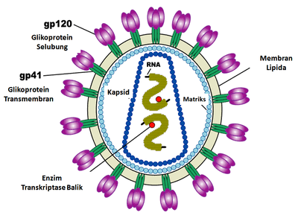

Gambar 2.1 Struktur Virus HIV

Virus HIV hidup dalam darah, saliva, semen, air mata, dan mudah mati diluar tubuh. Munculnya AIDS tidaklah terjadi seketika melainkan sekitar 5-10 tahun setelah seseorang terinfeksi HIV. AIDS merupakan penyakit yang sangat berbahaya karena mempunyai tingkat kematian 100% dalam lima tahun setelah diagnosis AIDS ditegakkan, maka semua penderita akan meninggal (Sonhaji, 2012).

**2.1.4.2 Cara Penularan HIV**

Virus HIV sampai saat ini terbukti hanya menyerang sel Limfosit T dan sel otak sebagai organ sasarannya. Virus HIV sangat lemah dan mudah mati diluar tubuh sebagai vehikulum yang dapat membawa virus HIV keluar tubuh dan menularkan kepada orang lain adalah berbagai cairan tubuh. Cairan tubuh yang terbukti menularkan di antaranya semen, cairan vagina atau servik dan darah penderita. Banyak cara yang diduga menjadi cara penularan virus HIV, namun hingga kini cara penularan HIV yang diketahui adalah melalui:

1. Transmisi Seksual

Penularan melalui hubungan seksual baik homoseksual maupun heteroseksual merupakan penularan infeksi yang paling sering terjadi.Penularan ini berhubungan dengan semen dan cairan vagina atau servik.Infeksi dapat ditularkan dari setiap pengidap infeksi HIV kepada pasangan seksnya.AIDS menular jika terjadi perpindahan virus dari sperma atau cairan vagina ke darah.

1. Transmisi Nonseksual

Penularan secara nonseksual ini dapat terjadi melalui:

1. Transmisi parental

Penggunaan jarum dan alat tusuk lain (alat tindik, tato) yang telah terkontaminasi, terutama pada penyalahgunaan narkotik dengan mempergunakan jarum suntik yang telah tercemar secara bersama-sama. Penularan parenteral lainnya, melalui transfusi darah atau pemakai produk dari donor dengan HIV positif, mengandung risiko yang sangat tinggi.

1. Transmisi Transplasental

Transmisi ini adalah penularan dari ibu yang mengandung HIV positif ke anak, mempunyai risiko sebesar 50% (Sonhaji, 2012).

**2.1.4.3 Gejala infeksi HIV**

Pada awalnya sulit dikenali karena seringkali mirip penyakit ringan sehari-hari seperti flu dan diare sehingga penderita tampak sehat.Kadang-kadang dalam minggu pertama setelah kontak penularan timbul gejala tidak khas berupa demam, rasa letih, sakit sendi, sakit menelan dan pembengkakan kelenjar getah bening di bawah telinga, ketiak dan selangkangan.Gejala ini biasanya sembuh sendiri dan sampai 4-5 tahun mungkin tidak muncul gejala.

Pada tahun ke lima atau enam tergantung masing-masing penderita, mulai timbul diare berulang, penurunan berat badan secara mendadak, sering sariawan di mulut dan pembengkakan di daerah kelenjar getah bening. Kemudian tahap lebih lanjut akan terjadi penurunan berat badan secara cepat (>10%), diare terus menerus lebih dari 1 bulan disertai panas badan yang hilang timbul atau terus menerus (Sonhaji, 2012).

* + - 1. **Tahapan Perubahan HIV/AIDS**

1. Fase 1

Umur infeksi 1-6 bulan (sejak terinfeksi HIV) individu sudah terpapar dan terinfeksi. Tetapi ciri-ciri terinfeksi belum terlihat meskipun ia melakukan tes darah. Pada fase ini antibodi terhadap HIV belum terbentuk. Hal ini disebabkan karena tubuh kita membutuhkan waktu sekitar 3-6 bulan untuk membentuk antibodi yang nantinya akan dideteksi oleh tes darah tersebut. Masa ini disebut *window period* (periode jendela). Dalam masa ini, bila orang tersebut ternyata sudah mempunyai virus HIV di dalam tubuhnya (walaupun belum bisa dideteksi melalui tes darah), ia sudah bisa menularkan HIV. Pada fase ini tubuh terlihat mengalami gejala-gejala ringan, seperti flu (biasanya 2-3 hari dan sembuh sendiri)

1. Fase 2

Umur infeksi 2-10 tahun setelah terinfeksi HIV.Pada fase kedua ini individu sudah positif HIV dan belum menampakkan gejala sakit. Sudah dapat menularkan pada orang lain. Bisa saja terlihat/mengalami gejala-gejala ringan, seperti flu (biasanya 2-3 hari dan sembuh sendiri).

1. Fase 3

Mulai muncul gejala-gejala awal penyakit. Belum disebut sebagai gejala AIDS. Gejala-gejala yang berkaitan antara lain keringat yang berlebihan pada waktu malam, diare terus menerus, pembengkakan kelenjar getah bening, flu yang tidak sembuh-sembuh, nafsu makan berkurang dan badan menjadi lemah, serta berat badan terus berkurang.Pada fase ketiga ini sistem kekebalan tubuh mulai berkurang.

1. Fase 4

Sudah masuk pada fase AIDS. AIDS baru dapat terdiagnosa setelah kekebalan tubuh sangat berkurang dilihat dari jumlah sel-T nya. Timbul penyakit tertentu yang disebut dengan infeksi oportunistik yang umumnya penyakit akibat infeksi parasit, jamur dan virus yaitu:

1. Tuberkulosis(TB). Di negara-negara berkembang, TB adalah infeksi oportunistik paling umum yang terkait dengan HIV dan penyebab utama kematian di antara orang-orang dengan AIDS.
2. Sitomegalovirus. Virus herpes umum ini ditularkan ke cairan tubuh seperti air liur, darah, air seni, air mani, air susu ibu. Sistem kekebalan tubuh yang sehat menonaktifkan virus. Jika sistem kekebalan tubuh melemah, virus akan muncul kembali menyebabkan kerusakan pada mata, saluran pencernaan, paru-paru, atau organ tubuh lainnya.
3. Kandidiasis. Kandidiasis adalah infeksi yang berhubungan dengan HIV. Ini menyebabkan radang dan lapisan putih tebal di selaput lendir mulut, lidah, kerongkongan atau vagina.
4. Meningitis kriptokokal. Meningitis adalah pembengkakan selaput dan cairan yang mengelilingi otak dan sumsum tulang belakang (meninges). Meningitis kriptokokal adalah infeksi sistem saraf pusat yang umum yang terkait dengan HIV, disebabkan oleh jamur.
5. Toksoplamosis. Infeksi berpotensi mematikan ini disebabkan oleh *Toksoplasma gondii,* parasit yang menyebar terutama dari kucing. Kucing yang terinfeksi melewati parasit di tinja mereka dan parasit kemudian menyebar ke hewan dan manusia lainnya.
6. Kriptosporidiosis. Infeksi ini disebabkan oleh parasit usus yang biasa ditemukan pada hewan. Parasit ini bisa masuk ke dalam tubuh ketika seseorang menelan makanan atau air yang terkontaminasi.
7. Kanker. Kanker yang umum terjadi pada AIDS adalah kanker Sarkoma Kaposi dan juga Kanker Limfoma.
8. Sindrom wasting. Sindroma ini didefinisikan sebagai kehilangan setidaknya 10% berat badan, disertai diare, kelemahan kronis dan demam.
9. Komplikasi neurologis. Meskipun AIDS tampaknya tidak menginfeksi sel-sel saraf, hal itu dapat menyebabkan gejala neurologis seperti kebingungan, kelupaan, depresi, kegelisahan dan kesulitan berjalan. Salah satu komplikasi neurologis yang paling umum adalah kompleks demensia AIDS, yang menyebabkan perubahan perilaku dan berkurangnya fungsi mental.
   * + 1. **Pencegahan Penularan HIV/AIDS**

Secara umum, ada lima cara pokok untuk mencegah penularan HIV (A, B, C, D, E), yaitu:

A (Abstinence) : memilih untuk tidak melakukan hubungan seks beresiko tinggi,

terutama seks pranikah

B (Be faithful) : saling setia

C (Condom) : menggunakan kondom secara konsisten dan benar

D (Drugs) : tolak penggunaan NAPZA

E (Equipment) : jangan pakai jarum suntik bersama (Hasdianah, 2014).

Menurut Sonhaji (2012), ada dua cara upaya pencegahan AIDS yaitu jangka panjang dan jangka pendek:

1. Upaya Pencegahan AIDS Jangka Pendek

Upaya pencegahan AIDS jangka pendek adalah dengan memberikan informasi tentang bagaimana pola penyebaran virus HIV, sehingga dapat diketahui langkah-langkah pencegahannya.

1. Pencegahan infeksi HIV melalui hubungan seksual

Upaya pencegahannya adalah melakukan hubungan seksual hanya dengan seseorang mitra seksual yang setia dan tidak terinfeksi HIV (monogami), mengurangi jumlah mitra seksual sesedikit mungkin, hindari hubungan seksual dengan kelompok resiko tinggi tertular AIDS, tidak melakukan hubungan anogenital, gunakan kondom dari awal sampai akhir hubungan seksual dengan kelompok resiko tinggi tertular AIDS dan pengidap HIV.

1. Pencegahan Infeksi HIV melalui darah

Darah merupakan media yang cocok untuk hidup virus AIDS. Langkah-langkah untuk mencegah terjadinya penularan melalui darah adalah dengan memastikan darah yang digunakan untuk transfusi bebas HIV, menghimbau kelompok resiko tinggi tertular AIDS untuk tidak menjadi donor darah, semua alat yang tercemar dengan cairan tubuh penderita AIDS harus disterilisasikan secara baku, gunakan jarum suntik sekali pakai, serta membakar semua alat bekas pakai pengidap HIV.

1. Pencegahan infeksi HIV melalui Ibu

Upaya untuk mencegah agar tidak terjadi penularan hanya dengan himbauan agar ibu yang terinfeksi HIV tidak hamil

1. Upaya Penularan Jangka Panjang

Upaya jangka panjang yang harus kita lakukan untuk mencegah merajalelanya AIDS adalah merubah sikap dan perilaku masyarakat dengan kegiatan yang meningkatkan norma-norma agama maupun sosial sehingga masyarakat dapat berperilaku seksual yang bertanggung jawab. Kegiatan tersebut dapat berupa dialog antara tokoh-tokoh agama, penyebarluasan informasi tentang AIDS dengan bahasa agama dan lain-lain yang bertujuan untuk mempertebal iman serta norma-norma agama menuju perilaku seksual yang bertanggung jawab. Dengan perilaku seksual yang bertanggung jawab, diharapkan mampu mencegah penyebaran penyakit AIDS di Indonesia.

* + - 1. **Pengobatan HIV/AIDS**

Sampai saat ini belum ada obat-obatan yang dapat menghilangkan HIV dari dalam tubuh individu.Tujuan utama pengobatan adalah mencegah berkembang biaknya virus dan mencegah terjadinya penurunan kekebalan tubuh.Perkembangan penyakit dapat diperlambat namun tidak dapat dihentikan sepenuhnya.Antiretroviral (ARV) adalah beberapa obat yang digunakan untuk mengobati infeksi HIV. Kombinasi yang tepat antara berbagai obat-obatan antiretroviral dapat memperlambat kerusakan yang diakibatkan oleh HIV pada sistem kekebalan tubuh dan menunda awal terjadinya AIDS. Obat-obatan ini bekerja melawan infeksi itu sendiri dengan cara memperlambat reproduksi HIV dalam tubuh. Obat-obatan antiretroviral juga memperlambat replikasi sel-sel yang berarti memperlambat penyebaran virus dalam tubuh, dengan cara mengganggu proses replikasi dengan berbagai cara. Beberapa golongan ARV adalah:

1. *Non-nucleoside reverse transcriptase inhibitors* (NNRTI)

Jenis ARV ini akan bekerja dengan menghilangkan protein yang dibutuhkan virus HIV untuk menggandakan diri. Contohnya Efavirenz (Sustiva), Etravirine (Intelence) dan Nevirapine.

1. *Nucleoside reverse transcriptase inhibitors* (NRTI)

Golongan ARV ini mencegah proses pengembangbiakan materi genetik virus tersebut. Contohnya Abacavir (Ziagen), dan kombinasi obat Emtricitabine-Tenofovir (Truvada) dan Lamivudine-Zidovudine (Combivir)

1. *Protease inhibitors*

ARV jenis ini akan menghilangkan protease, jenis protein yang juga dibutuhkan HIV untuk memperbanyak diri. Contohnya Atazanavir (Reyataz), Darunavir (Prezista), Fosamprenavir (Lexiva) dan Indinavir (Crivixan).

1. Penghambat fusi

Obat-obatan ini menghambat masuknya HIV ke dalam sel CD-4.Contohnya Enfuvirtide (Fuzeon) dan maraviroc (Selzentry).

1. *Integrase inhibitors*

Obat-obatan ini bekerja dengan menonaktifkan integrase, protein yang digunakan HIV untuk memasukkan bahan genetiknya ke dalam sel CD-4. Contohnya Raltegravir (Isentress), Elvitegravir (Vitekta) dan Dolutegravir (Tivicay).

**2.1.4.7 Tes HIV AIDS**

Tes HIV merupakan pengujian untuk mengetahui apakah HIV ada dalam tubuh seseorang.Tes HIV yang umumnya digunakan adalah yang mendeteksi antibodi yang diproduksi oleh sistem kekebalan tubuh dalam merespon HIV, karena antibodi itu lebih mudah (dan lebih murah) dideteksi dibandingkan pendeteksian virus itu sendiri.Ada beberapa jenis tes yang biasa dilakukan di antaranya yaitu tes Elisa, tes Dipstik dan tes Western Blot.

* + - 1. **Remaja dan HIV/AIDS**

Masa remaja merupakan masa transisi antara masa kanak-kanak dan masa dewasa.Masa transisi sering kali menghadapkan individu yang bersangkutan pada situasi yang membingungkan. Di satu pihak ia masih kanak-kanak dan di lain pihak ia harus bertingkah laku seperti orang dewasa. Situasi-situasi yang menimbulkan konflik itu sering menyebabkan banyak tingkah laku yang aneh, canggung dan kalau tidak dikontrol bisa menimbulkan kenakalan.

Remaja, yang di Negara berkembang merupakan 30 persen dari keseluruhan jumlah penduduk, adalah suatu kelompok masyarakat yang ternyata rentan terhadap infeksi HIV.Seperti lazim diketahui, remaja menghadapi masa pancaroba dalam perjalanannya menuju kedewasaan.Pada periode kehidupan ini mereka sedang berusaha mencari identitas diri yang paling tepat untuk mereka.Identifikasi diri terhadap nilai-nilai “orang dewasa” merupakan sesuatu yang penting untuk remaja.Karenanya, orangtua atau orang dewasa berkewajiban untuk mendampingi, agar nilai-nilai yang diserap remaja adalah yang benar.

Seks bebas, penggunaan obat terlarang dan narkotika, serta konsumsi alkohol merupakan perilaku beresiko tinggi yang mudah “menjangkiti” remaja.Pendidikan seks untuk remaja adalah sesuatu yang tidak bisa dipungkiri pentingnya. Menurut *United Nations Programme on HIV and AIDS* (UNAIDS), program-program kesehatan seksual dan reproduksi yang berkualitas bisa menunda hubungan intim pertama. Program seperti itu juga bisa melindungi remaja yang secara seksual sudah aktif dari risiko kehamilan yang tidak dikehendaki, serta dari penularan berbagai penyakit seksual, termasuk HIV.

* + - 1. **Pencegahan Penularan HIV/AIDS Bagi Remaja**

Semua orang tanpa terkecuali dapat tertular HIV karena perilakunya sehari-hari, termasuk tidak melakukan hubungan seks sebelum menikah.Yang ditekankan di sini yaitu hubungan seks tidak aman beresiko terkena infeksi menular seksual (IMS).IMS memperbesar risiko penularan HIV/AIDS. Salah satu yang dapat dilakukan remaja yaitu mencari Informasi yang lengkap dan benar yang berkaitan dengan HIV/AIDS, mendiskusikan secara terbuka permasalahan yang sering dialami remaja dalam hal ini tentang masalah perilaku seksual dengan orang tua, guru, teman maupun orang yang memang paham mengenai hal ini, menghindari penggunaan obat-obatan terlarang dan jarum suntik, tato dan tindik, tidak melakukan kontak langsung percampuran darah dengan orang yang sudah terpapar HIV serta menghindari perilaku yang dapat mengarah pada perilaku yang tidak sehat dan tidak bertanggung jawab (Hasdaniah, 2014).

* 1. **Kerangka Konsep**

Berdasarkan tujuan penelitian diatas maka kerangka konsep dalam penelitian adalah:

Variabel Parameter

Baik

Pengetahuan dan Sikap Remaja Terhadap HIV/AIDS

Cukup Baik

Kurang Baik

Tidak Baik

Gambar 2.2 Kerangka Konsep

* 1. **Definisi Operasional**

1. Pengetahuan

Pengetahuan adalah hasil tahu siswa-siswi tentang HIV/AIDS yang diukur dengan skala Guttman.Pengetahuan juga suatu kemampuan responden dalam menjawab kuesioner.

1. Sikap

Sikap adalah respon tertutup siswa-siswi terhadap HIV/AIDS yang diukur dengan skala Likert.Sikap dapat diukur dengan kemampuan responden dalam menjawab pertanyaan di kuesioner.

1. HIV

HIV atau *Human Immunodeficiency Virus* adalah virus yang memperlemah kekebalan pada tubuh manusia yang mengakibatkan seseorang terkena AIDS.

1. AIDS

AIDS atau *Acquired Immuno Deficiency Sindrome* merupakan kumpulan gejala penyakit akibat menurunnya sistem kekebalan tubuh oleh virus HIV.

**BAB III**

**METODE PENELITIAN**

**3.1 Jenis Dan Desain Penelitian**

Jenis penelitian yang digunakan dalam penelitian ini adalah metode survei deskriptif.Survei deskriptif adalah suatu penelitian yang dilakukan untuk mendeskripsikan atau menggambarkan suatu fenomena yang terjadi didalam masyarakat.Dalam bidang kesehatan, survei deskriptif digunakan untuk menggambarkan atau memotret masalah kesehatan serta yang terkait dengan kesehatan sekelompok penduduk atau orang yang tinggal dalam komunitas tertentu (Notoatmodjo, 2012).

Penelitian ini akan menggambarkan pengetahuan dan sikap siswa tentang HIV/AIDS di SMK Negeri 8 Medan.

**3.2 Lokasi dan Waktu Penelitian**

**3.2.1 Lokasi Penelitian**

Penelitian ini dilakukan di SMK 8 Negeri Medan.Jl. DR. Mansyur no. 79, Medan Selayang, Sumatera Utara 20154.

**3.2.2 Waktu Penelitian**

Penelitian ini dilakukan pada pertengahan bulan Mei sampai Juli 2018.

**3.3 Populasi dan Sampel**

**3.3.1 Populasi Penelitian**

Populasi dari penelitian ini adalah siswa-siswi SMK Negeri 8 Medan Kelas X dan XI Jurusan Akomodasi Perhotelan yang berjumlah 260 orang.

**3.3.2 Sampel Penelitian**

Sampel yang diambil pada penelitian ini adalah siswa yang memenuhi karakteristik sebagai berikut:

1. Individu adalah siswa yang bersekolah di SMK Negeri 8 Medan.
2. Individu adalah siswa Jurusan Akomodasi Perhotelan kelas X dan XI.
3. Bersedia menjadi responden.

Untuk menentukan besar sampel digunakan rumus sebagai berikut:

$$n=\frac{N}{1+N(e^{2})}$$

Keterangan: N = besar populasi

n = besar sampel yang diambil

e = batas toleransi kesalahan (*error tolerance*) (0,1)

Maka jumlah sampel yang diambil di penelitian ini:

$$n=\frac{N}{1+N(e^{2})}$$

$$n=\frac{260}{1+260({0,1}^{2})}$$

$$n=\frac{260}{1+260(0,01)}$$

$$n=72,22$$

Penulis melakukan penggenapan, maka sampel yang diambil adalah 72 orang yang terdiri dari laki-laki dan perempuan

**3.4 Jenis dan Pengumpulan Data**

**3.4.1 Jenis Data**

Jenis data yang digunakan dalam penelitian ini ada dua, yaitu:

1. Data primer, yaitu data yang diperoleh secara langsung oleh peneliti.

Data dikumpulkan dari lembaran laporan yang berupa kuesioner yang diberikan kepada responden yang berisi pertanyaan dan dipilih jawaban yang telah disiapkan.

1. Data Sekunder, yaitu data yang diperoleh secara tidak langsung oleh peneliti akan tetapi diperoleh dari data yang sudah ada atau sudah dikumpulkan pihak lain atau instansi tertentu.

Pada penelitian ini data sekunder diperoleh dari Sekolah SMK Negeri 8 Medan yaitu jumlah siswa-siswi di SMK Negeri 8 Medan.

**3.4.2 Pengumpulan Data**

Dalam penelitian ini, alat pengumpulan data yang digunakan adalah kuesioner.Penelitian ini menggunakan skala tingkat pengetahuan dan sikap yang digunakan untuk mengumpulkan data dan kuesioner.

**3.5 Pengolahan dan Analisis Data**

**3.5.1 Pengolahan Data**

Data yang dikumpulkan dapat diolah dengan langkah-langkah sebagai berikut (Notoatmodjo, 2012):

1. Penyuntingan Data (*Editing*)

Hasil wawancara atau angket yang diperoleh atau dikumpulkan melalui kuesioner perlu disunting (edit) terlebih dahulu. Apabila terdapat jawaban yang belum tepat atau terdapat kesalahan maka data harus dilengkapi dengan cara wawancara kembali kepada responden.

1. Membuat Lembaran Kode atau Kartu Kode (*Coding Sheet*)

Lembaran atau kartu kode adalah instrumen berupa kolom-kolom untuk merekam data secara manual.Lembaran atau kartu kode berisi nomor responden, dan nomor-nomor pertanyaan.

1. Memasukkan Data (*Data Entry*)

Yakni mengisi kolom-kolom atau kotak-kotak lembar kode atau kartu kode sesuai dengan jawaban masing-masing pertanyaan.

1. Tabulasi

Yakni membuat tabel-tabel data, sesuai dengan tujuan penelitian atau yang diinginkan oleh peneliti.

**3.5.2 Analisis Data**

Data yang diperoleh dicatat dan dikelompokkan, lalu disajikan dalam bentuk tabel distribusi frekuensi.Analisis data dilakukan untuk melihat jumlah responden dan persentase dari setiap jawaban.

**3.6 Metode Pengukuran Variabel**

**3.6.1 Pengetahuan**

Pengetahuan diukur dengan skala Guttman. Penelitian menggunakan skala Guttman bila ingin mendapatkan jawaban tegas terhadap suatu permasalahan yang ditanyakan seperti “Ya-Tidak”, “Benar- Salah”, “pernah-tidak pernah”, “positif-negatif” dan lain-lain (Sugiyono, 2017). Penelitian diberikan skor satu (1) untuk jawaban yang benar dan skor nol (0) untuk jawaban yang salah.Jumlah pertanyaan untuk pengetahuan adalah 10 maka nilai tertinggi dari seluruh pertanyaan adalah 10.

Menurut Arikunto (1996, dalam Aspuah, 2013), skoring untuk penarikan kesimpulan ditentukan dengan membandingkan skor maksimal:

Skor = $\frac{Skor yang dicapai}{Skor maksimal}$ x 100

Pengklasifikasian nilai adalah sebagai berikut:

76 – 100% jawaban benar : pengetahuan baik

56 – 75% jawaban benar : pengetahuan cukup baik

40 – 55% jawaban benar : pengetahuan kurang baik

<40% jawaban benar : pengetahuan tidak baik

**3.6.2 Sikap**

Sikap diukur dengan skala Likert berbentuk *checklist*.Skala Likert digunakan untuk mengukur sikap, pendapat, dan persepsi seseorang atau sekelompok orang tentang fenomena sosial.Jawaban setiap item instrumen yang menggunakan skala Likert mempunyai gradasi dari sangat positif sampai sangat negatif (Sugiyono, 2017).Di mana pertanyaan dikelompokkan menjadi dua bagian, yaitu pertanyaan positif dan negatif.

Nilai tertinggi dari suatu pertanyaan adalah empat, jumlah pertanyaan adalah 10.Nilai tertinggi untuk seluruh pertanyaan adalah 40.

Pertanyaan yang merupakan sikap positif diberi bobot sebagai berikut:

1. Sangat setuju bobot 4
2. Setuju bobot 3
3. Tidak setuju bobot 2
4. Sangat tidak setuju bobot 1

Pertanyaan yang merupakan sikap negatif diberi bobot sebagai berikut:

1. Sangat setuju bobot 1
2. Setuju bobot 2
3. Tidak setuju bobot 3
4. Sangat tidak setuju bobot 4

Menurut Arikunto (1996, dalam Aspuah, 2013), skoring untuk penarikan kesimpulan ditentukan dengan membandingkan skor maksimal:

Skor = $\frac{Skor yang dicapai}{Skor maksimal}$ x 100

Pengklasifikasian nilai adalah sebagai berikut:

76 – 100% jawaban benar : sikap baik

56 – 75% jawaban benar : sikap cukup baik

40 – 55% jawaban benar : sikap kurang baik

<40% jawaban benar : sikap tidak baik

**BAB IV**

**HASIL DAN PEMBAHASAN**

**4.1 Hasil Penelitian**

**4.1.1 Profil Lahan**

SMK Negeri 8 Medan adalah Sekolah Menengah Kejuruan berakreditasi A, yang terletak di jalan Doktor Mansyur No. 79 Padang Bulan, Kota Medan, Sumatera Utara. SMK Negeri 8 Medan mempunyai 4 jurusan yaitu jurusan Akomodasi Perhotelan, Tata Boga, Tata Busana, dan Tata Kecantikan. SMK Negeri 8 Medan telah berdiri pada Desember 1975 dengan nama Sekolah Menengah Teknologi Kerumahtanggaan Medan (SMTK Medan) dibawah kepemimpinan Ibu Saulan Siahaan. Pada tahun 1982 terjadi perubahan nama dari SMTK Medan ke SMK Negeri 8 Medan berdasarkan keputusan Menteri Pendidikan. SMK Negeri 8 Medan saat ini dipimpin oleh Bapak Drs. Hidup Simanjuntak, M.Si dengan jumlah guru sebanyak 101 orang.Jumlah Siswa Laki-laki pada tahun 2017/2018 adalah sebanyak 298 orang.Sedangkan siswa Perempuan sebanyak 1379 orang.Jumlah ruangan kelas ada sebanyak 78 kelas.Terdapat 1 ruang perpustakaan dan 1 musala.

**4.1.2 Tabel Distribusi Karakteristik Responden**

Tabel 4.1 Distribusi Responden Menurut Jenis Kelamin

|  |  |  |  |
| --- | --- | --- | --- |
| No. | Jenis Kelamin | Frekuensi | Persentase (%) |
| 1 | Perempuan | 58 | 80,55% |
| 2 | Laki-laki | 14 | 19,45% |

Dari tabel diatas dapat dilihat bahwa dari 72 orang responden sebagian besarnya adalah perempuan yaitu sebanyak 58 orang (80,55%). Sedangkan responden laki-laki sebanyak 14 orang (19,45%).

Tabel 4.2 Distribusi Responden Menurut Umur

|  |  |  |  |
| --- | --- | --- | --- |
| No. | Kategori Umur | Frekuensi | Persentase (%) |
| 1 | 15 Tahun | 9 | 12,50% |
| 2 | 16 Tahun | 48 | 66,67% |
| 3 | 17 Tahun | 15 | 20,83% |

Tabel 4.2 memperlihatkan dari 72 orang responden, yang berumur 15 tahun adalah sebanyak 9 orang (12,50%), yang berusia 16 tahun sebanyak 48 orang (66,67%) dan yang berusia 17 tahun sebanyak 15 orang (20,83%).

**4.1.3 Tabel Distribusi Pengetahuan Responden**

Tabel 4.3 DistribusiPengetahuanSiswaTerhadap HIV/AIDS di SMK Negeri 8 Medan

|  |  |  |
| --- | --- | --- |
| Variabel | Frekuensi | Persentase (%) |
| Pengetahuan |  |  |
| - Baik | 51 | 70,83% |
| - Cukup Baik | 18 | 25,00% |
| - Kurang Baik | 2 | 2,78% |
| - Tidak Baik | 1 | 1,39% |
| Total | 72 | 100% |

Siswa yang termasuk dalam kategori pengetahuan baik sebanyak 51 orang (70,83%), siswa yang termasuk dalam kategori pengetahuan cukup baik sebanyak 18 orang (25,00%), siswa yang termasuk dalam kategori pengetahuan kurang baik sebanyak 2 orang (2,78%) dan siswa yang termasuk dalam kategori pengetahuan tidak baik sebanyak 1 orang (1,39%). Skor tingkat pengetahuan secara keseluruhan adalah 584, maka tingkat pengetahuan siswa SMK Negeri 8 Medan adalah baik dengan rumus:

Skor = $\frac{584}{720}x 100\%=81,11\%$

**4.1.4 Tabel Distribusi Sikap Responden**

Tabel 4.4 Distribusisikapsiswaterhadap HIV/AIDS di SMK Negeri 8 Medan

|  |  |  |
| --- | --- | --- |
| Variabel | Frekuensi | Persentase (%) |
| Sikap |  |  |
| - Baik | 31 | 43,06% |
| - CukupBaik | 41 | 56,94% |
| - KurangBaik | 0 | 0% |
| - TidakBaik | 0 | 0% |
| Total | 72 | 100% |

Siswa yang termasuk dalam kategori sikap baik sebanyak 31 orang (43,06%), siswa yang termasuk dalam kategori sikap cukup baik sebanyak 41 orang (56,94%), siswa yang termasuk dalam kategori pengetahuan kurang baik sebanyak 0 (0%) dan siswa yang termasuk dalam kategori pengetahuan tidak baik sebanyak 0 (0%). Skor sikap secara keseluruhan adalah 2176, maka tingkat pengetahuan siswa SMK Negeri 8 Medan adalah baik dengan rumus:

Skor = $\frac{2176}{2880}x100\%=75,56\%$

**4.2 Pembahasan**

Dari hasilpenelitian yang telahdisajikandapatdilakukanpembahasansebagaiberikut :

Dari tabel 4.1 diketahui bahwa dari 72 responden yang diteliti, responden yang berjenis kelamin perempuan sebanyak 58 orang (80,55%) dan responden laki-laki sebanyak 14 orang (19,45%). Dari tabel 4.2 responden yang berumur 15 tahun adalah sebanyak 9 orang (12,50%), yang berusia 16 tahun sebanyak 48 orang (66,67%) dan yang berusia 17 tahun sebanyak 15 orang (20,83%).

Dari tabel 4.3 diketahui bahwa skor tingkat pengetahuan responden terhadap HIV/AIDS adalah Baik dengan total skor 548 (81,11%). Jumlah responden yang mengetahui apa itu HIV/AIDS sebanyak 68 responden (94,44%). Jumlah responden yang mengetahui penularan HIV/AIDS melalui hubungan seksual yang tidak aman adalah sebanyak 72 responden (100%). Sebanyak 68 responden (94,44%) mengetahui penularan HIV/AIDS dapat terjadi melalui jarum suntik dan transfusi darah. Sebanyak 63 (87,50%) responden mengetahui gejala

awal terjadinya HIV/AIDS. Sebanyak 66 responden (91,67%) mengetahui berapa lama munculnya AIDS sejak pertama kali seseorang terkena HIV. Sebanyak 68 responden (94,44%) mengetahui penderita AIDS dapat terkena infeksi oportunistik dan menyebabkan kematian. Sebanyak 57 responden (79,17%) mengetahui HIV/AIDS menular melalui alat tindik dan jarum tato yang tidak steril. Sebanyak 62 responden (86,11%) mengetahui HIV/AIDS dapat menular kepada seorang bayi melalui ibu yang terkena HIV/AIDS. Dan hanya sebanyak 23 responden (31,94%) yang mengetahui HIV/AIDS tidak dapat menular melalui keringat, sentuhan dan air liur. Hal ini disebabkan karena masih banyaknya siswa yang menganggap penderita HIV/AIDS harus dijauhi.Secara keseluruhan pengetahuan siswa-siswi SMK Negeri 8 Medan adalah Baik. Hal ini sesuai dengan penelitian Haringi (2016) yang mengatakan bahwa responden memiliki pengetahuan yang baik (98,9%). Menurut peneliti hal ini disebabkan karena siswa telah mendapat pengetahuan yang baik tentang HIV/AIDS.Selain itu tersedianya guru BK di tiap jurusan dan dilaksanakannya bimbingan konseling secara rutin dapat menambah pengetahuan siswa.

Dari tabel 4.4 diketahui bahwa sikap responden terhadap HIV/AIDS adalah cukup baik dengan total skor 2176 (75,56%). Seluruh responden (100%) bersikap positif mengenai pendidikan tentang HIV/AIDS harus diberikan sejak dini. Sebanyak 17 responden (23,61%) memberikan sikap positif terhadap bantal dan alat makan penderita HIV/AIDS dapat digunakan orang lain dengan aman. Sebanyak 70 responden (97,22%) memberikan sikap positif bahwa remaja dapat berperan aktif dalam pencegahan HIV/AIDS. Sebanyak 33 responden (45,83%) tidak setuju penderita HIV/AIDS harus dijauhi. Dan hanya 16 responden (22,22%) setuju penderita HIV/AIDS tidak harus dikarantina. Hasil ini sesuai dengan penelitian Chrismayanti (2016) yang mengatakan bahwa 50% responden memiliki sikap cukup baik terhadap pencegahan HIV/AIDS dan terhadap Orang Dengan HIV/AIDS. Menurut peneliti, hal ini disebabkan oleh kurangnya pengetahuan siswa-siswi terhadap cara penularan HIV/AIDS dan sikap masyarakat yang cenderung negatif terhadap penderita HIV/AIDS sehingga membuat stigma bahwa penderita HIV/AIDS harus dikucilkan.

**BAB V**

**KESIMPULAN DAN SARAN**

**5.1 Kesimpulan**

Berdasarkanhasilpenelitian yang telah dilakukanpenelitikepadasiswa SMK Negeri 8 Medan terhadap HIV/AIDS, maka dapat disimpulkan bahwa:

1. GambaranPengetahuansiswa SMK Negeri 8 Medan terhadap HIV/AIDS secara keseluruhan adalah Baik (81,11%).
2. GambaranSikapsiswa SMK Negeri 8 Medan terhadap HIV/AIDS secara keseluruhan adalahcukupbaik (75,56%).

**5.2 Saran**

1. Kepada siswa-siswi SMK Negeri 8 Medan diharapkan mampu menambah pengetahuan tentang HIV/AIDS dengan cara mencari informasi baik dari buku, koran, televisi, internet, maupun bertanya kepada tenaga kesehatan.
2. Diharapkanpihaksekolahdapatmemberikaninformasiseputar HIV dan AIDS kepadasiswadenganlebihdalamlagi terutama mengenai Orang Dengan HIV/AIDS (ODHA)agar siswa-siswidapatmemberikansikap yang lebihpositifkepada ODHA.

**DAFTAR PUSTAKA**

Aspuah, S., 2013.*KumpulanKuesioner dan Instrumen Penelitian Kesehatan*.

Yogyakarta: Nuha Medika

Hasdaniah, H.R. dan Prima D., 2014.*Virologi: Mengenal Virus, Penyakit dan*

*Pencegahannya*. Yogyakarta: Nuha Medika

Notoatmodjo, S., 2012.*Metodologi Penelitian Kesehatan*. Jakarta: Rineka Cipta

Notoatmodjo, S., 2014.*Ilmu Perilaku Kesehatan*. Jakarta: Rineka Cipta

Pinem, S., 2009.*Kesehatan Reproduksi & Kontrasepsi*. Jakarta: CV Trans Info

Media

Scorviani, V. dan Taufan N., 2016.*Mengupas Tuntas 9 Jenis PMS*. Yogyakata:

Nuha Medika

Sonhaji, A., 2012. *STOP! Aids Itu Berbahaya*. Bandung: CV Firaz Publishing

Sugiyono, 2017.*Metode Penelitian Kuantitatif, Kualitatif dan R&D*. Bandung:

Alfabeta

Sunaryati, S.S., 2014. *14 Penyakit Paling Sering Menyerang dan Sangat*

*Mematikan*. Yogyakarta: Flashbooks

Undang-undang Kesehatan Republik Indonesia No. 36. 2009. Jakarta

Chrismayanti, D., 2016. Gambaran Pengetahuan Dan Sikap Remaja Kelas X

Tentang HIV/AIDS di SMA Santo Fransiskus Asisi Pontianak[pdf]. Pontianak:

Universitas Tanjungpura. http://jurnal.untan.ac.id [diakses pada tanggal 10

Juli 2018]

Dinas Kesehatan Provinsi Sumatera Utara, 2017. *Profil Kesehatan Provinsi*

*Sumatera Utara* [pdf]. Medan: Dinas Kesehatan Provinsi Sumatera Utara. <

http://dinkes.sumutprov.go.id> [diakses pada tanggal 7 April 2018]

Ditjen PP&PL Kemenkes RI, 2014. *Pusat Data dan Informasi Kementerian*

*Kesehatan RI* [pdf]. Kementerian Kesehatan RI. <http://www.depkes.go.id>

[diakses pada tanggal 1 April 2018]

Haringi,S., N. Yuniar, dan N.N. Jufri. 2016. Gambaran Perilaku dan Sikap Siswa

SMA dalam Upaya Pencegahan HIV AIDS di Wilayah Kota Kendari[pdf].

https://media.neliti.com [diakses pada tanggal 7 maret 2018]

Kementerian Kesehatan RI, 2017. *Profil Kesehatan Indonesia Tahun 2016* [pdf].

Jakarta: Kementerian Kesehatan RI. < http://www.depkes.go.id> [diakses

pada tanggal 1 April 2018]

Kementerian Kesehatan RI, 2017. *Laporan Situasi Perkembangan HIV-AIDS &*

*PMS di Indonesia* [pdf]. Jakarta: Kementerian Kesehatan RI. <

http://siha.depkes.go.id> [diakses pada tanggal 1 April 2018]

Natalia, Y.D., N.T.S Sunarti dan I.R. Astuti, 2014. Penyuluhan Tentang HIV dan

AIDS Terhadap Sikap Remaja Pada Orang dengan HIV dan AIDS [pdf].

*Jurnal Studi Pemuda* Vol 3 No.1 Mei 2014.< https://jurnal.ugm.ac.id>

[diakses pada tanggal 31 Maret 2018]

WHO, 2016.*Global Health Observatory (GHO) dataHIV/AIDS*.<www.who.int/gho

/hiv/en> [diakses pada tanggal 3 April 2018]

**KUESIONER PENELITIAN**

**Gambaran Pengetahuan dan Sikap Siswa Terhadap HIV/AIDS Di SMK Negeri 8 Medan**

**Petunjuk pengisian :**

* Isilah data dibawah ini dengan benar
* Jawablah pertanyaan dibawah ini dengan memberi tanda centang ( ) pada kolom jawaban.
* Setiap pertanyaan hendaknya dijawab dengan sebenarnya.

1. **Identitas Responden**

Nama :

Umur :

Kelas :

Jenis Kelamin :

Alamat :

1. **Pengetahuan tentang HIV/AIDS**

|  |  |  |  |
| --- | --- | --- | --- |
| No. | Pengetahuan | Ya | Tidak |
| 1 | Apakah anda tahu singkatan dari HIV/AIDS ? |  |  |
| 2 | HIV adalah virus yang memperlemah kekebalan tubuh manusia yang mengakibatkan seseorang terkena AIDS. |  |  |
| 3 | HIV/AIDS dapat menular melalui hubungan seksual yang tidak aman. |  |  |
| 4 | Penyakit HIV/AIDS dapat menular melalui jarum suntik dan transfusi darah. |  |  |
| 5 | Penurunan berat badan secara drastis, diare terus menerus, demam, rasa letih dan pembengkakan kelenjar getah bening adalah gejala awal HIV/AIDS. |  |  |
| 6 | HIV/AIDS dapat menular melalui keringat, sentuhan, dan ciuman (air liur). |  |  |
| 7 | Munculnya AIDS sekitar 5-10 tahun setelah seseorang terkena HIV. Sehingga pada awal terkena HIV, sulit teridentifikasi. |  |  |
| 8 | AIDS dapat menyebabkan seseorang mudah terserang penyakit lain sehingga menyebabkan kematian. |  |  |
| 9 | Penyakit HIV/AIDS tidak dapat menular melalui alat tindik dan jarum tato yang tidak steril. |  |  |
| 10 | Seorang bayi dapat tertular HIV/AIDS dari ibunya yang terinfeksi HIV/AIDS. |  |  |

1. **Sikap Terhadap HIV/AIDS**

SS = Sangat Setuju

S = Setuju

TS = Tidak Setuju

STS = Sangat Tidak Setuju

|  |  |  |  |  |  |
| --- | --- | --- | --- | --- | --- |
| No. | Pernyataan Sikap | SS | S | TS | STS |
| 1 | Apakah anda setuju menghindari hubungan seks diluar nikah dapat mencegah penularan HIV/AIDS? |  |  |  |  |
| 2 | Apakah anda setuju menggunakan narkoba jenis suntik secara bergantian dapat menularkan HIV/AIDS? |  |  |  |  |
| 3 | Apakah anda setuju sosialisasi mengenai bahaya penyakit HIV/AIDS harus diberikan sejak dini? |  |  |  |  |
| 4 | Apakah anda setuju bantal dan alat makan penderita HIV/AIDS dapat digunakan orang lain dengan aman karena tidak akan menularkan HIV/AIDS? |  |  |  |  |
| 5 | Apakah anda setuju tidak berganti-ganti pasangan seks adalah salah satu cara mencegah HIV/AIDS ? |  |  |  |  |
| 6 | Apakah anda setuju remaja dapat berperan aktif dalam pencegahan penyakit HIV/AIDS? |  |  |  |  |
| 7 | Apakah anda setuju siapapun dan pada usia berapapun dapat terkena penyakit HIV/AIDS? |  |  |  |  |
| 8 | Apakah anda setuju penderita HIV/AIDS harus dikarantina agar tidak menular kepada orang lain? |  |  |  |  |
| 9 | Apakah anda setuju bersalaman dengan penderita HIV/AIDS dapat menularkan penyakit HIV/AIDS? |  |  |  |  |
| 10 | Apakah anda setuju penderita HIV/AIDS harus dijauhi? |  |  |  |  |

|  |  |  |  |  |  |  |  |  |  |  |  |  |  |  |
| --- | --- | --- | --- | --- | --- | --- | --- | --- | --- | --- | --- | --- | --- | --- |
| **1. Pengetahuan Responden** | | | | |  |  |  |  |  |  |  |  |  |  |
|  |  |  |  |  |  |  |  |  |  |  |  |  |  |  |
| NO | RESPONDEN | SKOR TIAP PERTANYAAN PENGETAHUAN | | | | | | | | | | TOTAL | PERSENTASE | KETERANGAN |
| P1 | P2 | P3 | P4 | P5 | P6 | P7 | P8 | P9 | P10 |
| 1 | R1 | 1 | 1 | 1 | 1 | 1 | 1 | 0 | 1 | 1 | 1 | 9 | 90% | Baik |
| 2 | R2 | 1 | 1 | 1 | 1 | 1 | 1 | 1 | 1 | 0 | 0 | 8 | 80% | Baik |
| 3 | R3 | 1 | 1 | 1 | 1 | 1 | 1 | 1 | 1 | 1 | 1 | 10 | 100% | Baik |
| 4 | R4 | 1 | 1 | 1 | 0 | 1 | 1 | 1 | 1 | 1 | 1 | 9 | 90% | Baik |
| 5 | R5 | 1 | 1 | 1 | 1 | 1 | 1 | 1 | 0 | 1 | 0 | 8 | 80% | Baik |
| 6 | R6 | 1 | 1 | 1 | 1 | 1 | 0 | 1 | 1 | 1 | 1 | 9 | 90% | Baik |
| 7 | R7 | 1 | 1 | 1 | 1 | 1 | 0 | 1 | 1 | 1 | 1 | 9 | 90% | Baik |
| 8 | R8 | 0 | 1 | 1 | 1 | 1 | 0 | 1 | 1 | 1 | 1 | 8 | 80% | Baik |
| 9 | R9 | 0 | 1 | 1 | 1 | 1 | 0 | 1 | 1 | 1 | 1 | 8 | 80% | Baik |
| 10 | R10 | 1 | 1 | 1 | 1 | 1 | 0 | 1 | 1 | 1 | 0 | 8 | 80% | Baik |
| 11 | R11 | 0 | 0 | 1 | 1 | 1 | 1 | 1 | 1 | 0 | 1 | 7 | 70% | Cukup Baik |
| 12 | R12 | 1 | 1 | 1 | 1 | 1 | 0 | 1 | 1 | 1 | 1 | 9 | 90% | Baik |
| 13 | R13 | 1 | 1 | 1 | 1 | 1 | 1 | 1 | 1 | 1 | 1 | 10 | 100% | Baik |
| 14 | R14 | 0 | 1 | 1 | 1 | 1 | 0 | 1 | 0 | 1 | 0 | 6 | 60% | Cukup Baik |
| 15 | R15 | 0 | 1 | 1 | 1 | 1 | 0 | 1 | 1 | 1 | 1 | 8 | 80% | Baik |
| 16 | R16 | 0 | 1 | 1 | 1 | 0 | 0 | 0 | 1 | 1 | 1 | 6 | 60% | Cukup Baik |
| 17 | R17 | 1 | 1 | 1 | 1 | 1 | 0 | 1 | 1 | 0 | 1 | 8 | 80% | Baik |
| 18 | R18 | 0 | 1 | 1 | 1 | 1 | 0 | 0 | 1 | 0 | 1 | 6 | 60% | Cukup Baik |
| 19 | R19 | 0 | 1 | 1 | 1 | 1 | 0 | 1 | 1 | 0 | 1 | 7 | 70% | Cukup Baik |
| 20 | R20 | 0 | 1 | 1 | 1 | 1 | 0 | 1 | 1 | 0 | 0 | 6 | 60% | Cukup Baik |
| 21 | R21 | 0 | 1 | 1 | 1 | 1 | 0 | 1 | 1 | 1 | 1 | 8 | 80% | Baik |
| 22 | R22 | 1 | 1 | 1 | 1 | 1 | 0 | 1 | 1 | 0 | 0 | 7 | 70% | Cukup Baik |
| 23 | R23 | 0 | 1 | 1 | 1 | 1 | 0 | 1 | 1 | 1 | 1 | 8 | 80% | Baik |
| 24 | R24 | 1 | 1 | 1 | 1 | 0 | 0 | 1 | 1 | 1 | 1 | 8 | 80% | Baik |
| 25 | R25 | 0 | 1 | 1 | 1 | 1 | 0 | 1 | 1 | 0 | 1 | 7 | 70% | Cukup Baik |
| 26 | R26 | 1 | 1 | 1 | 1 | 1 | 0 | 1 | 1 | 1 | 0 | 8 | 80% | Baik |
| 27 | R27 | 1 | 1 | 1 | 1 | 1 | 0 | 1 | 1 | 1 | 1 | 9 | 90% | Baik |
| 28 | R28 | 1 | 1 | 1 | 1 | 0 | 1 | 1 | 1 | 1 | 1 | 9 | 90% | Baik |
| 29 | R29 | 0 | 1 | 1 | 1 | 1 | 0 | 1 | 1 | 0 | 1 | 7 | 70% | Cukup Baik |
| 30 | R30 | 0 | 1 | 1 | 1 | 1 | 0 | 1 | 1 | 0 | 1 | 7 | 70% | Cukup Baik |
| 31 | R31 | 0 | 1 | 1 | 1 | 0 | 0 | 1 | 0 | 1 | 1 | 6 | 60% | Cukup Baik |
| 32 | R32 | 0 | 1 | 1 | 0 | 0 | 0 | 0 | 0 | 1 | 0 | 3 | 30% | Tidak Baik |
| 33 | R33 | 1 | 1 | 1 | 1 | 1 | 1 | 1 | 1 | 1 | 1 | 10 | 100% | Baik |
| 34 | R34 | 0 | 1 | 1 | 1 | 1 | 0 | 1 | 1 | 1 | 1 | 8 | 80% | Baik |
| 35 | R35 | 1 | 1 | 1 | 1 | 1 | 0 | 1 | 1 | 1 | 1 | 9 | 90% | Baik |
| 36 | R36 | 1 | 1 | 1 | 1 | 1 | 0 | 1 | 1 | 1 | 1 | 9 | 90% | Baik |
| 37 | R37 | 1 | 1 | 1 | 1 | 1 | 1 | 1 | 1 | 1 | 1 | 10 | 100% | Baik |
| 38 | R38 | 1 | 1 | 1 | 1 | 1 | 0 | 1 | 1 | 1 | 1 | 9 | 90% | Baik |
| 39 | R39 | 1 | 1 | 1 | 1 | 1 | 0 | 1 | 1 | 1 | 1 | 9 | 90% | Baik |
| 40 | R40 | 1 | 1 | 1 | 1 | 1 | 0 | 1 | 1 | 1 | 1 | 9 | 90% | Baik |
| 41 | R41 | 0 | 1 | 1 | 1 | 1 | 1 | 1 | 1 | 1 | 0 | 8 | 80% | Baik |
| 42 | R42 | 0 | 1 | 1 | 1 | 1 | 0 | 1 | 1 | 1 | 1 | 8 | 80% | Baik |
| 43 | R43 | 1 | 1 | 1 | 1 | 1 | 1 | 1 | 1 | 1 | 1 | 10 | 100% | Baik |
| 44 | R44 | 0 | 1 | 1 | 1 | 1 | 0 | 1 | 1 | 1 | 1 | 8 | 80% | Baik |
| 45 | R45 | 0 | 1 | 1 | 0 | 1 | 0 | 1 | 1 | 1 | 1 | 7 | 70% | Cukup Baik |
| 46 | R46 | 0 | 1 | 1 | 1 | 1 | 0 | 1 | 1 | 0 | 1 | 7 | 70% | Cukup Baik |
| 47 | R47 | 1 | 1 | 1 | 1 | 1 | 1 | 1 | 1 | 1 | 1 | 10 | 100% | Baik |
| 48 | R48 | 1 | 1 | 1 | 1 | 1 | 1 | 1 | 1 | 1 | 1 | 10 | 100% | Baik |
| 49 | R49 | 1 | 1 | 1 | 1 | 1 | 1 | 1 | 1 | 1 | 1 | 10 | 100% | Baik |
| 50 | R50 | 1 | 1 | 1 | 1 | 1 | 0 | 1 | 1 | 1 | 1 | 9 | 90% | Baik |
| 51 | R51 | 1 | 1 | 1 | 1 | 1 | 0 | 1 | 1 | 1 | 1 | 9 | 90% | Baik |
| 52 | R52 | 0 | 1 | 1 | 1 | 0 | 0 | 0 | 1 | 1 | 0 | 5 | 50% | Kurang Baik |
| 53 | R53 | 1 | 1 | 1 | 1 | 1 | 0 | 1 | 1 | 1 | 1 | 9 | 90% | Baik |
| 54 | R54 | 0 | 1 | 1 | 1 | 1 | 1 | 1 | 1 | 1 | 1 | 9 | 90% | Baik |
| 55 | R55 | 0 | 1 | 1 | 1 | 1 | 1 | 1 | 1 | 1 | 1 | 9 | 90% | Baik |
| 56 | R56 | 0 | 1 | 1 | 1 | 1 | 1 | 1 | 1 | 1 | 1 | 9 | 90% | Baik |
| 57 | R57 | 1 | 1 | 1 | 1 | 1 | 1 | 1 | 1 | 1 | 1 | 10 | 100% | Baik |
| 58 | R58 | 1 | 1 | 1 | 1 | 1 | 0 | 0 | 1 | 1 | 1 | 8 | 80% | Baik |
| 59 | R59 | 0 | 0 | 1 | 1 | 1 | 0 | 1 | 1 | 1 | 1 | 7 | 70% | Cukup Baik |
| 60 | R60 | 1 | 1 | 1 | 1 | 1 | 0 | 1 | 1 | 1 | 1 | 9 | 90% | Baik |
| 61 | R61 | 0 | 0 | 1 | 1 | 1 | 0 | 1 | 1 | 1 | 1 | 7 | 70% | Cukup Baik |
| 62 | R62 | 0 | 1 | 1 | 1 | 1 | 0 | 1 | 1 | 1 | 1 | 8 | 80% | Baik |
| 63 | R63 | 0 | 0 | 1 | 1 | 1 | 0 | 1 | 1 | 1 | 1 | 7 | 70% | Cukup Baik |
| 64 | R64 | 1 | 1 | 1 | 1 | 1 | 0 | 1 | 1 | 1 | 1 | 9 | 90% | Baik |
| 65 | R65 | 0 | 1 | 1 | 1 | 1 | 0 | 1 | 1 | 0 | 1 | 7 | 70% | Cukup Baik |
| 66 | R66 | 1 | 1 | 1 | 1 | 1 | 1 | 1 | 1 | 0 | 1 | 9 | 90% | Baik |
| 67 | R67 | 0 | 1 | 1 | 0 | 0 | 0 | 1 | 1 | 0 | 1 | 5 | 50% | Kurang Baik |
| 68 | R68 | 1 | 1 | 1 | 1 | 1 | 1 | 1 | 1 | 1 | 1 | 10 | 100% | Baik |
| 69 | R69 | 0 | 1 | 1 | 1 | 0 | 0 | 1 | 1 | 1 | 1 | 7 | 70% | Cukup Baik |
| 70 | R70 | 0 | 1 | 1 | 1 | 1 | 1 | 1 | 1 | 0 | 1 | 8 | 80% | Baik |
| 71 | R71 | 1 | 1 | 1 | 1 | 1 | 0 | 1 | 1 | 1 | 1 | 9 | 90% | Baik |
| 72 | R72 | 0 | 1 | 1 | 1 | 0 | 1 | 1 | 1 | 1 | 1 | 8 | 80% | Baik |
| Total | | 37 | 68 | 72 | 68 | 63 | 23 | 66 | 68 | 57 | 62 | 584 | 81,11% | Baik |

|  |  |  |  |  |  |  |  |  |  |  |  |  |  |  |
| --- | --- | --- | --- | --- | --- | --- | --- | --- | --- | --- | --- | --- | --- | --- |
| **2. Sikap Responden** | | | | |  |  |  |  |  |  |  |  |  |  |
|  |  |  |  |  |  |  |  |  |  |  |  |  |  |  |
| NO | RESPONDEN | SKOR TIAP PERTANYAAN SIKAP | | | | | | | | | | TOTAL | PERSENTASE | KETERANGAN |
| S1 | S2 | S3 | S4 | S5 | S6 | S7 | S8 | S9 | S10 |
| 1 | R1 | 4 | 4 | 3 | 2 | 3 | 3 | 4 | 0 | 4 | 3 | 30 | 75.00% | Cukup Baik |
| 2 | R2 | 4 | 4 | 4 | 2 | 4 | 3 | 4 | 1 | 4 | 4 | 34 | 85.00% | Baik |
| 3 | R3 | 4 | 3 | 3 | 2 | 3 | 3 | 3 | 2 | 4 | 4 | 31 | 77.50% | Baik |
| 4 | R4 | 3 | 3 | 3 | 2 | 3 | 2 | 4 | 3 | 2 | 2 | 27 | 67.50% | Cukup Baik |
| 5 | R5 | 4 | 1 | 4 | 3 | 3 | 4 | 4 | 3 | 3 | 3 | 32 | 80.00% | Baik |
| 6 | R6 | 4 | 1 | 4 | 1 | 4 | 4 | 3 | 2 | 2 | 1 | 26 | 65.00% | Cukup Baik |
| 7 | R7 | 3 | 1 | 3 | 2 | 4 | 3 | 3 | 1 | 1 | 2 | 23 | 57.50% | Cukup Baik |
| 8 | R8 | 3 | 2 | 4 | 2 | 3 | 4 | 2 | 2 | 3 | 2 | 27 | 67.50% | Cukup Baik |
| 9 | R9 | 4 | 1 | 4 | 1 | 4 | 4 | 4 | 1 | 1 | 1 | 25 | 62.50% | Cukup Baik |
| 10 | R10 | 4 | 4 | 4 | 4 | 4 | 3 | 4 | 1 | 4 | 4 | 36 | 90.00% | Baik |
| 11 | R11 | 3 | 3 | 4 | 2 | 3 | 3 | 3 | 3 | 3 | 2 | 29 | 72.50% | Cukup Baik |
| 12 | R12 | 3 | 1 | 4 | 3 | 3 | 3 | 3 | 1 | 1 | 4 | 26 | 65.00% | Cukup Baik |
| 13 | R13 | 3 | 1 | 4 | 3 | 2 | 4 | 3 | 2 | 3 | 2 | 27 | 67.50% | Cukup Baik |
| 14 | R14 | 4 | 1 | 4 | 1 | 4 | 4 | 3 | 3 | 3 | 3 | 30 | 75.00% | Cukup Baik |
| 15 | R15 | 4 | 3 | 4 | 2 | 4 | 4 | 3 | 2 | 2 | 2 | 30 | 75.00% | Cukup Baik |
| 16 | R16 | 4 | 2 | 4 | 2 | 4 | 4 | 2 | 1 | 3 | 3 | 29 | 72.50% | Cukup Baik |
| 17 | R17 | 3 | 3 | 3 | 1 | 4 | 3 | 4 | 1 | 4 | 1 | 27 | 67.50% | Cukup Baik |
| 18 | R18 | 4 | 4 | 4 | 2 | 4 | 4 | 4 | 1 | 1 | 1 | 29 | 72.50% | Cukup Baik |
| 19 | R19 | 4 | 1 | 4 | 1 | 4 | 4 | 3 | 1 | 4 | 1 | 27 | 67.50% | Cukup Baik |
| 20 | R20 | 4 | 4 | 4 | 2 | 4 | 4 | 4 | 1 | 1 | 1 | 29 | 72.50% | Cukup Baik |
| 21 | R21 | 4 | 1 | 4 | 3 | 3 | 3 | 3 | 3 | 3 | 2 | 29 | 72.50% | Cukup Baik |
| 22 | R22 | 3 | 3 | 3 | 2 | 3 | 3 | 3 | 2 | 2 | 2 | 26 | 65.00% | Cukup Baik |
| 23 | R23 | 2 | 3 | 3 | 3 | 3 | 3 | 3 | 3 | 3 | 3 | 29 | 72.50% | Cukup Baik |
| 24 | R24 | 3 | 1 | 4 | 2 | 3 | 4 | 3 | 3 | 2 | 2 | 27 | 67.50% | Cukup Baik |
| 25 | R25 | 4 | 1 | 4 | 1 | 4 | 4 | 4 | 1 | 2 | 2 | 27 | 67.50% | Cukup Baik |
| 26 | R26 | 4 | 4 | 4 | 3 | 4 | 4 | 4 | 1 | 4 | 4 | 36 | 90.00% | Baik |
| 27 | R27 | 4 | 1 | 4 | 1 | 4 | 4 | 3 | 2 | 2 | 1 | 26 | 65.00% | Cukup Baik |
| 28 | R28 | 2 | 3 | 4 | 3 | 2 | 4 | 3 | 1 | 4 | 4 | 30 | 75.00% | Cukup Baik |
| 29 | R29 | 4 | 3 | 4 | 2 | 3 | 4 | 2 | 2 | 3 | 2 | 29 | 72.50% | Cukup Baik |
| 30 | R30 | 4 | 4 | 4 | 2 | 3 | 3 | 2 | 2 | 3 | 2 | 29 | 72.50% | Cukup Baik |
| 31 | R31 | 4 | 1 | 4 | 1 | 4 | 4 | 3 | 3 | 4 | 1 | 29 | 72.50% | Cukup Baik |
| 32 | R32 | 4 | 1 | 4 | 3 | 4 | 4 | 3 | 2 | 1 | 1 | 27 | 67.50% | Cukup Baik |
| 33 | R33 | 4 | 4 | 4 | 2 | 3 | 4 | 4 | 2 | 3 | 3 | 33 | 82.50% | Baik |
| 34 | R34 | 4 | 4 | 4 | 4 | 4 | 4 | 4 | 2 | 4 | 2 | 36 | 90.00% | Baik |
| 35 | R35 | 4 | 4 | 4 | 1 | 4 | 4 | 4 | 1 | 3 | 3 | 32 | 80.00% | Baik |
| 36 | R36 | 3 | 4 | 4 | 1 | 4 | 4 | 4 | 1 | 3 | 2 | 30 | 75.00% | Cukup Baik |
| 37 | R37 | 4 | 4 | 4 | 1 | 4 | 4 | 3 | 1 | 4 | 3 | 32 | 80.00% | Baik |
| 38 | R38 | 4 | 4 | 4 | 2 | 4 | 4 | 4 | 2 | 3 | 3 | 34 | 85.00% | Baik |
| 39 | R39 | 4 | 4 | 4 | 3 | 4 | 4 | 4 | 4 | 2 | 2 | 35 | 87.50% | Baik |
| 40 | R40 | 4 | 4 | 4 | 2 | 4 | 4 | 4 | 1 | 4 | 1 | 32 | 80.00% | Baik |
| 41 | R41 | 3 | 3 | 3 | 2 | 3 | 2 | 2 | 3 | 3 | 3 | 27 | 67.50% | Cukup Baik |
| 42 | R42 | 4 | 3 | 4 | 1 | 4 | 4 | 3 | 1 | 3 | 3 | 30 | 75.00% | Cukup Baik |
| 43 | R43 | 4 | 4 | 4 | 1 | 3 | 4 | 3 | 2 | 3 | 2 | 30 | 75.00% | Cukup Baik |
| 44 | R44 | 4 | 4 | 4 | 4 | 4 | 4 | 4 | 1 | 3 | 1 | 33 | 82.50% | Baik |
| 45 | R45 | 4 | 1 | 4 | 1 | 4 | 4 | 2 | 1 | 4 | 1 | 26 | 65.00% | Cukup Baik |
| 46 | R46 | 4 | 2 | 4 | 2 | 4 | 4 | 4 | 1 | 4 | 1 | 30 | 75.00% | Cukup Baik |
| 47 | R47 | 4 | 4 | 4 | 1 | 4 | 4 | 3 | 3 | 4 | 3 | 34 | 85.00% | Baik |
| 48 | R48 | 4 | 4 | 4 | 1 | 4 | 4 | 4 | 3 | 3 | 3 | 34 | 85.00% | Baik |
| 49 | R49 | 4 | 4 | 4 | 1 | 4 | 4 | 4 | 3 | 3 | 3 | 34 | 85.00% | Baik |
| 50 | R50 | 4 | 4 | 4 | 1 | 4 | 4 | 4 | 3 | 2 | 2 | 32 | 80.00% | Baik |
| 51 | R51 | 4 | 4 | 4 | 1 | 4 | 4 | 4 | 1 | 3 | 2 | 31 | 77.50% | Baik |
| 52 | R52 | 4 | 3 | 3 | 2 | 3 | 3 | 2 | 3 | 3 | 3 | 29 | 72.50% | Cukup Baik |
| 53 | R53 | 4 | 3 | 4 | 1 | 4 | 4 | 4 | 1 | 3 | 2 | 30 | 75.00% | Cukup Baik |
| 54 | R54 | 3 | 4 | 4 | 3 | 3 | 4 | 4 | 2 | 3 | 3 | 33 | 82.50% | Baik |
| 55 | R55 | 4 | 3 | 4 | 3 | 3 | 3 | 3 | 1 | 4 | 2 | 30 | 75.00% | Cukup Baik |
| 56 | R56 | 4 | 4 | 4 | 4 | 4 | 4 | 4 | 1 | 3 | 3 | 35 | 87.50% | Baik |
| 57 | R57 | 4 | 4 | 4 | 2 | 3 | 4 | 4 | 2 | 3 | 3 | 33 | 82.50% | Baik |
| 58 | R58 | 4 | 4 | 4 | 3 | 4 | 4 | 3 | 1 | 4 | 1 | 32 | 80.00% | Baik |
| 59 | R59 | 4 | 4 | 4 | 1 | 3 | 4 | 3 | 2 | 3 | 3 | 31 | 77.50% | Baik |
| 60 | R60 | 4 | 4 | 4 | 1 | 4 | 4 | 4 | 1 | 1 | 1 | 28 | 70.00% | Cukup Baik |
| 61 | R61 | 4 | 4 | 4 | 1 | 4 | 4 | 3 | 2 | 3 | 4 | 33 | 82.50% | Baik |
| 62 | R62 | 3 | 3 | 3 | 2 | 3 | 3 | 3 | 2 | 3 | 2 | 27 | 67.50% | Cukup Baik |
| 63 | R63 | 3 | 3 | 3 | 2 | 3 | 3 | 3 | 2 | 3 | 2 | 27 | 67.50% | Cukup Baik |
| 64 | R64 | 4 | 3 | 4 | 1 | 4 | 3 | 3 | 1 | 3 | 3 | 29 | 72.50% | Cukup Baik |
| 65 | R65 | 4 | 1 | 4 | 1 | 4 | 4 | 4 | 1 | 4 | 1 | 28 | 70.00% | Cukup Baik |
| 66 | R66 | 4 | 4 | 4 | 2 | 4 | 4 | 4 | 1 | 4 | 1 | 32 | 80.00% | Baik |
| 67 | R67 | 4 | 3 | 4 | 2 | 3 | 4 | 3 | 2 | 3 | 3 | 31 | 77.50% | Baik |
| 68 | R68 | 4 | 4 | 4 | 4 | 4 | 4 | 4 | 1 | 3 | 3 | 35 | 87.50% | Baik |
| 69 | R69 | 4 | 3 | 4 | 2 | 3 | 4 | 3 | 2 | 3 | 3 | 31 | 77.50% | Baik |
| 70 | R70 | 4 | 4 | 3 | 2 | 3 | 4 | 2 | 4 | 4 | 4 | 34 | 85.00% | Baik |
| 71 | R71 | 4 | 4 | 4 | 2 | 4 | 4 | 4 | 1 | 3 | 4 | 34 | 85.00% | Baik |
| 72 | R72 | 4 | 4 | 3 | 2 | 4 | 3 | 3 | 2 | 3 | 3 | 31 | 77.50% | Baik |
| Total | | 270 | 215 | 275 | 141 | 258 | 266 | 241 | 128 | 213 | 169 | 2176 | 75,56% | Cukup Baik |

**LAMPIRAN 3 : Surat Mohon Izin Penelitian kepada SMKN 8 Medan**

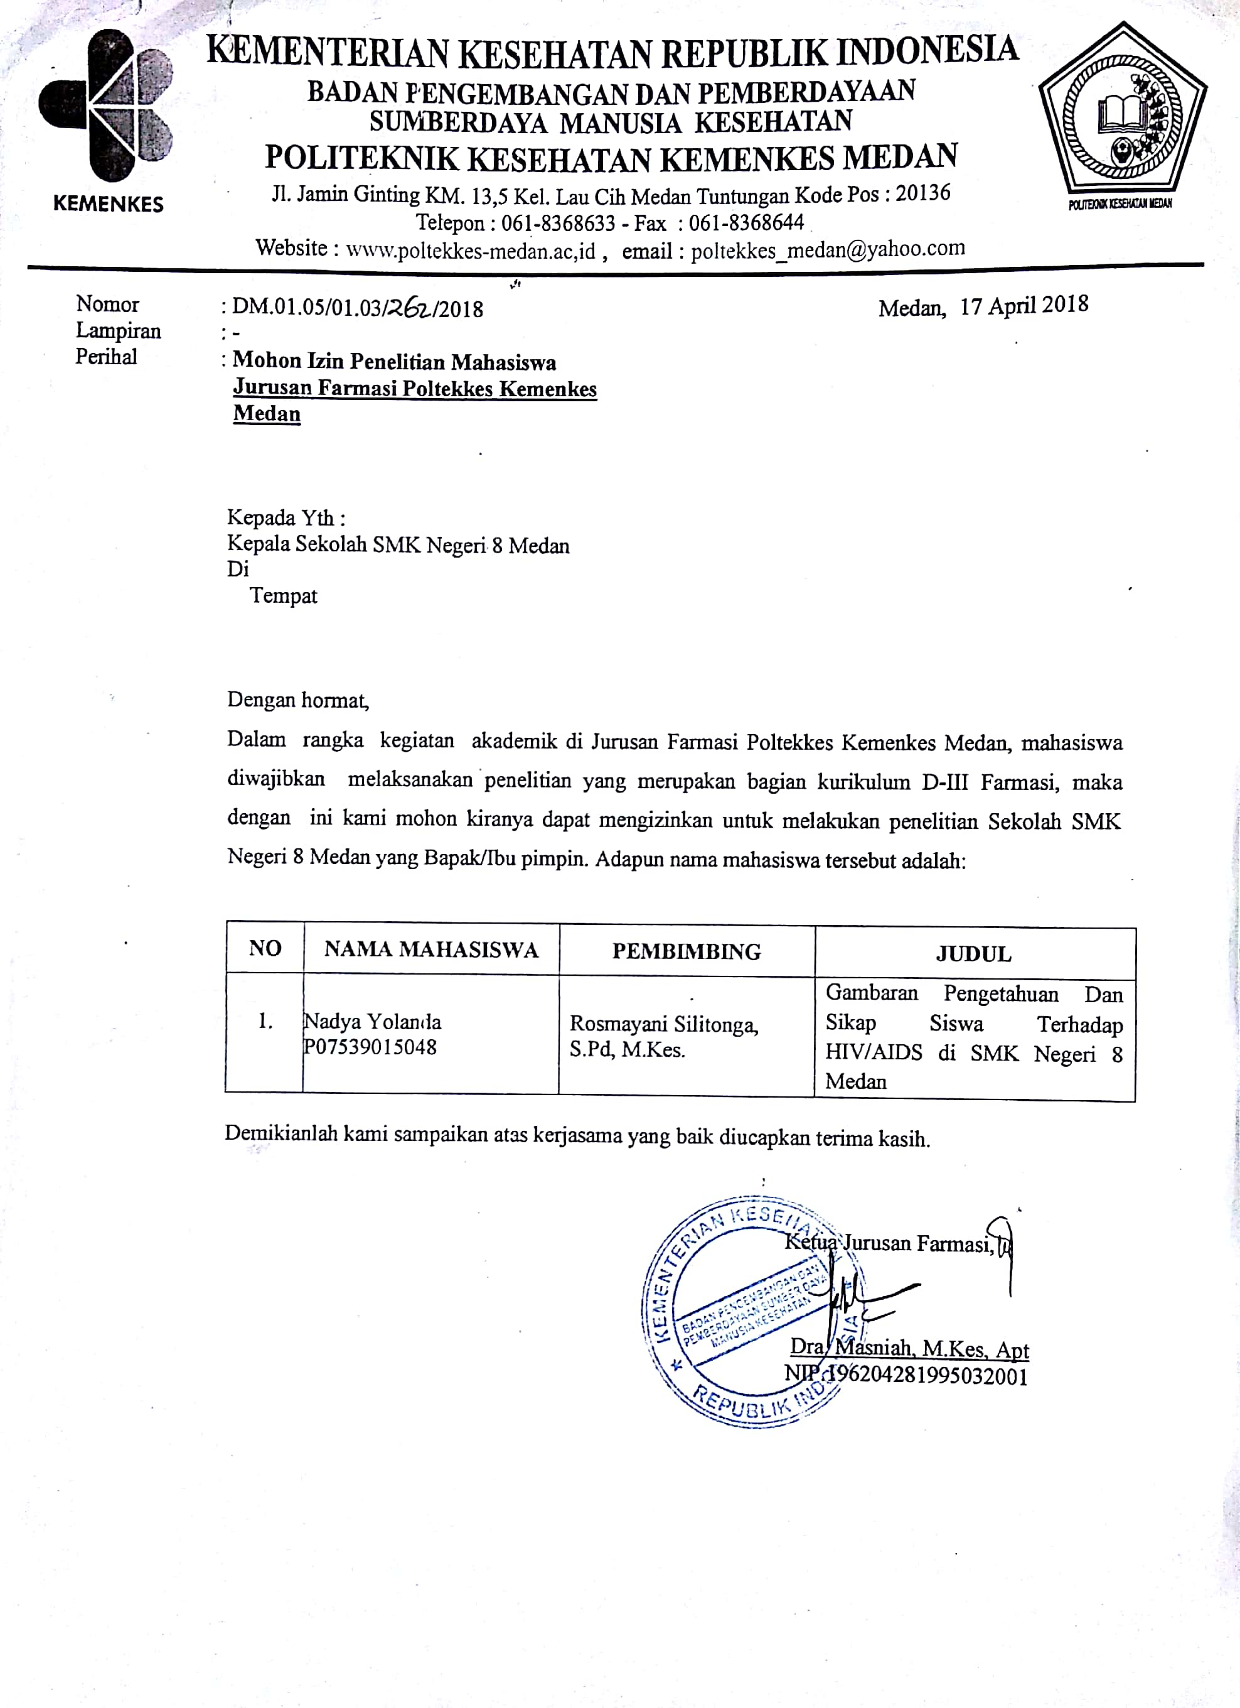

**LAMPIRAN 4 : Surat Mohon Izin Penelitian kepada Dinas Pendidikan Provinsi Sumatera Utara**

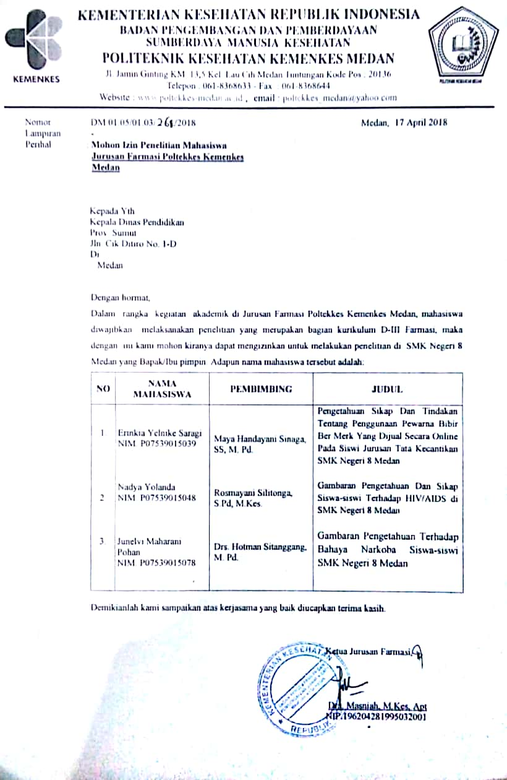

**Lampiran 5: Surat Balasan Permohonan Izin Penelitian Dari Dinas Pendidikan Provinsi Sumatera Utara**

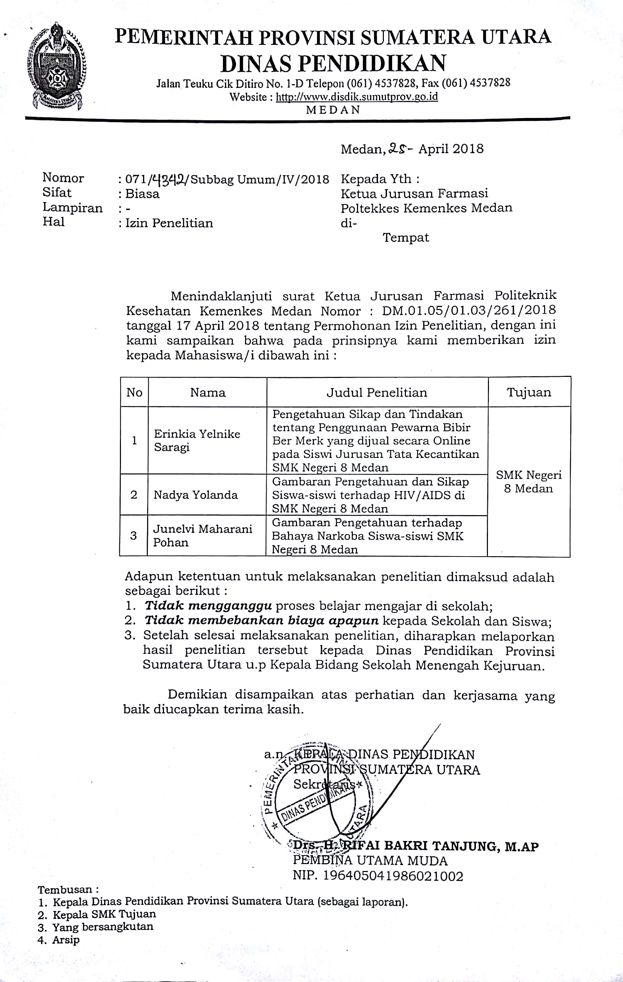

**LAMPIRAN 6 : Surat Keterangan Telah Melakukan Penelitian**

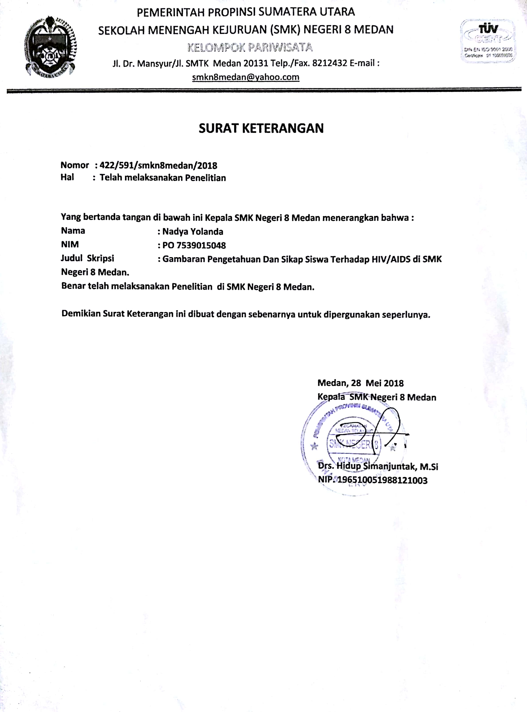

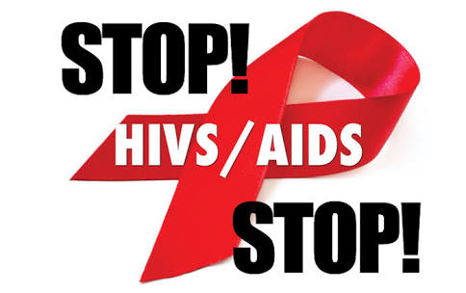







Dimana sajakah Virus HIV terdapat?

Virus HIV terdapat pada:

* Darah
* Cairan Sperma
* Cairan Vagina
* Air susu ibu dari ibu yang terinfeksi HIV





**Apakah HIV itu?**

HIV atau *Human Imunodeficiency Virus* adalah sejenis virus yang menyerang/menginfeksi sel darah putih yang menyebabkan turunnya kekebalan tubuh manusia



Apakah AIDS itu?

AIDS atau *Acquired Immune Deficiency Syndrome* adalah sekumpulan gejala penyakit yang timbul karena turunnya kekebalan tubuh yang disebabkan infeksi oleh HIV. Akibat menurunnya kekebalan tubuh maka orang tersebut sangat mudah terkena berbagai penyakit infeksi

Pencegahan HIV/AIDS Bagi Remaja

* TIDAK melakukan hubungan seks sebelum menikah
* TIDAK menggunakan Narkoba
* TIDAK menggunakan alat tindik, tato yang tidak steril
* Mendiskusikan secara terbuka permasalahan yang sering dialami remaja dalam hal ini tentang masalah perilaku seksual dengan orang tua, guru maupun teman
* Menghindari perilaku yang dapat mengarah pada perilaku yang tidak sehat dan tidak bertanggung jawab



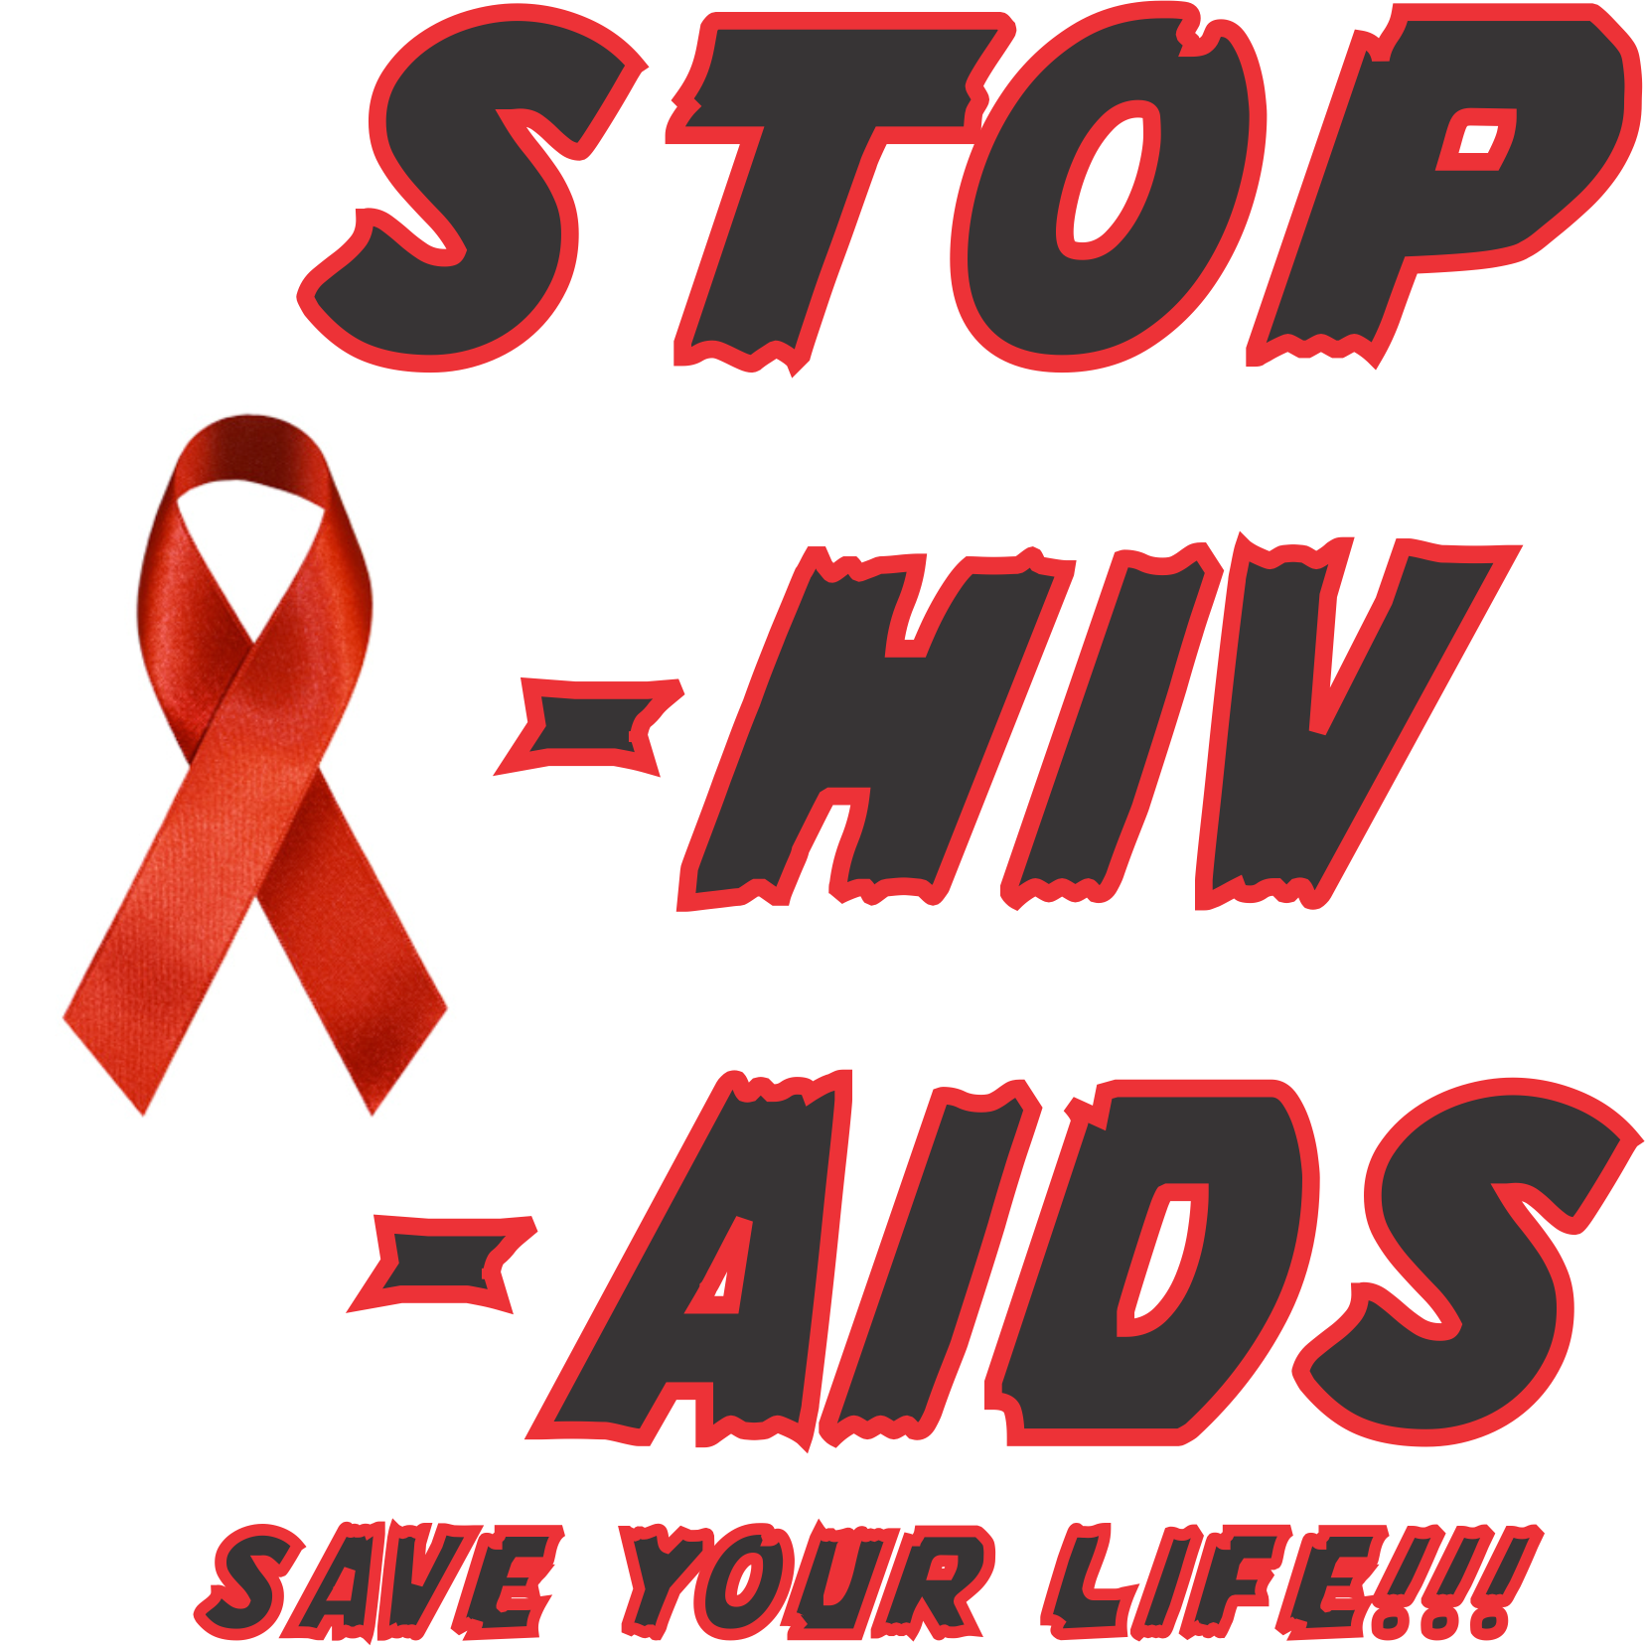

Bagaimana Cara Penularan HIV ?

* Hubungan seks (Oral, Vaginal, Anal) dengan orang yang telah terinfeksi HIV
* Penggunaan jarum dan alat tusuk lain (alat tindik, tato) yang telah terkontaminasi, terutama pada penyalahgunaan narkotik dengan mempergunakan jarum suntik yang telah tercemar secara bersama-sama
* Transfusi darah atau pemakai produk dari donor dengan HIV positif, mengandung risiko yang sangat tinggi
* Melalui Ibu hamil pengidap HIV pada janin yang dikandung atau bayi yang dilahirkannya

HIV tidak ditularkan melalui:



BERENANG BERJABAT TANGAN



Penggunaan alat makan bersama Berpelukan

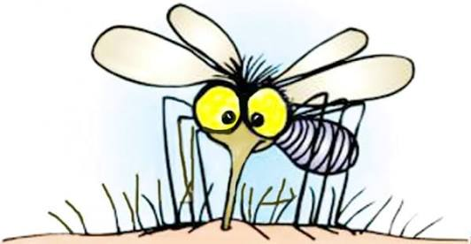

Gigitan Serangga Tinggal serumah dengan

penderita HIV/AIDS

Bagaimanakah mengetahui tanda dan gejala AIDS ?

Pada awalnya gejala HIV sulit dikenali karena seringkali mirip penyakit ringan sehari-hari seperti flu dan diare sehingga penderita tampak sehat. Munculnya AIDS sekitar 5-10 tahun setelah seseorang terkena HIV. Adapun gejala yang tampak adalah:

* Kehilangan berat badan secara drastis
* Diare yang berkelanjutan
* Sering sariawan di mulut
* Pembengkakan di daerah kelenjar getah bening
* Flu dan batuk terus menerus

Hal yang perlu diperhatikan bila disekitar kita ada yang positif HIV/AIDS

* Jangan mengucilkan mereka yang sudah positif terkena HIV/AIDS
* Berikan dukungan kepada penderita HIV/AIDS



**Lampiran8 : Dokumentasi**

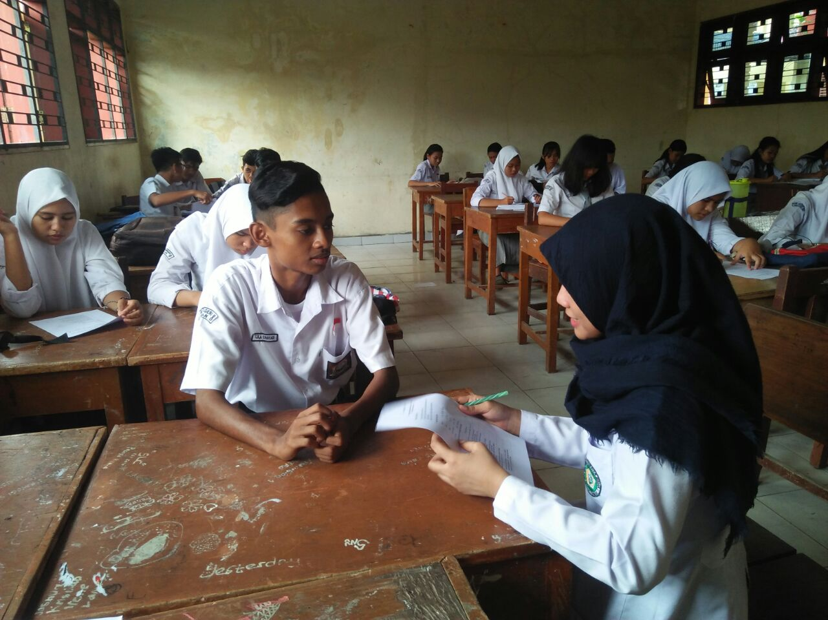

Dokumentasi 1 : Foto Peneliti mewawancarai salah satu responden

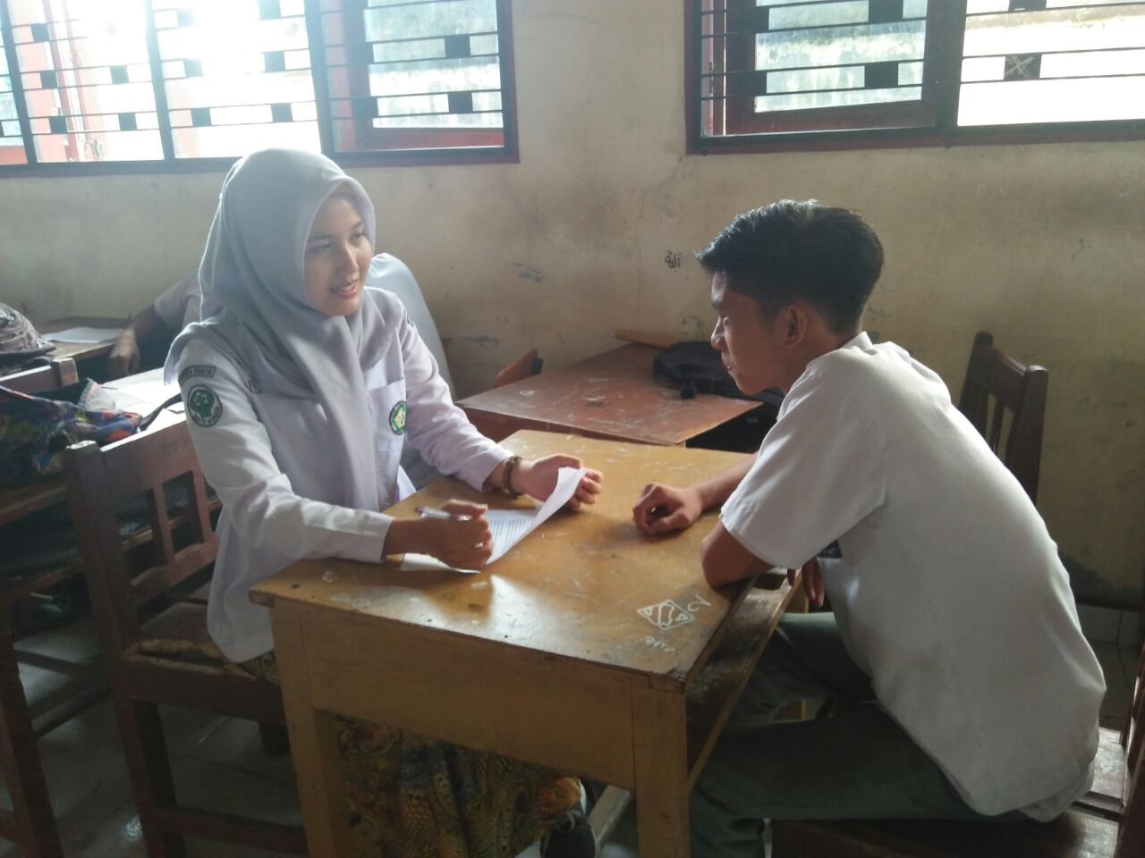

Dokumentasi 2 : Salah seorang teman Peneliti sedang mewawancarai seorang responden

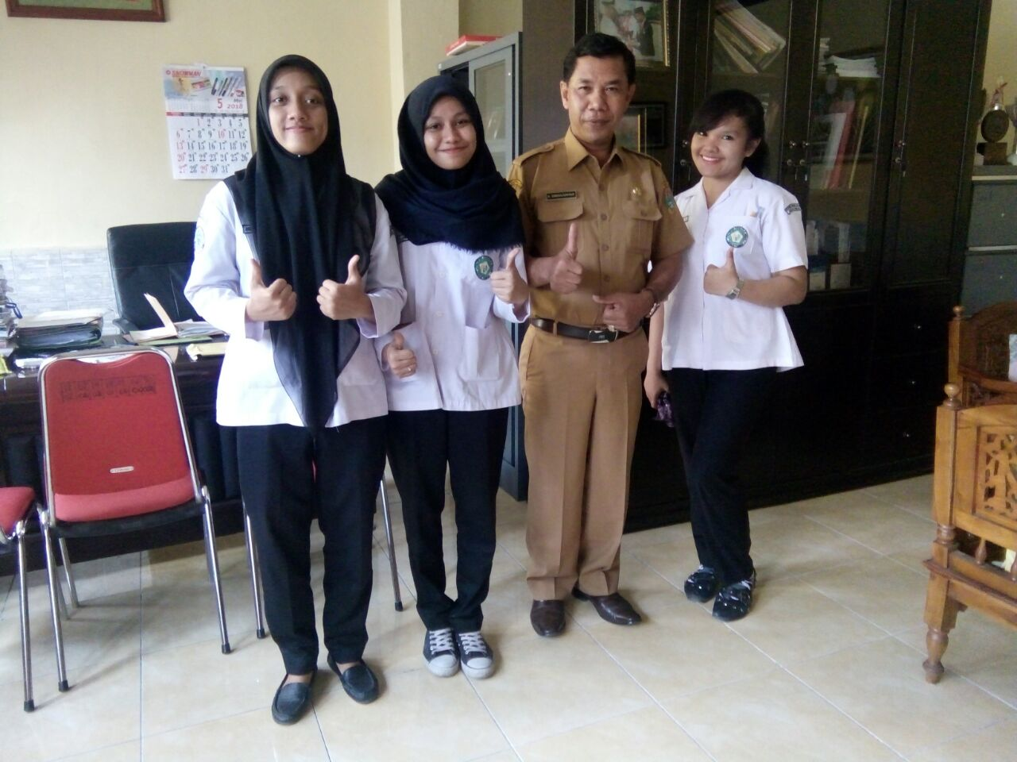

Dokumentasi 4 : Foto peneliti dan teman-teman bersama Bapak Drs. Hidup Simanjuntak, M.Si, Kepala Sekolah SMK Negeri 8 Medan

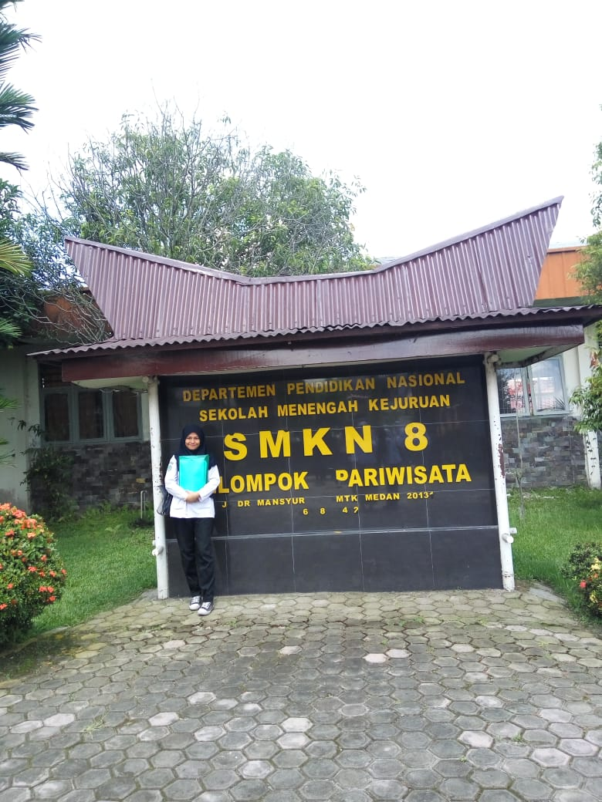

Dokumentasi 4 : Foto Peneliti di depan sekolah SMK Negeri 8 Medan

**LAMPIRAN 9 : KARTU LAPORAN PERTEMUAN BIMBINGAN KTI**

